МУНИЦИПАЛЬНОЕ КАЗЁННОЕ УЧРЕЖДЕНИЕ
ОТДЕЛ ОБРАЗОВАНИЯ АДМИНИСТРАЦИИ МУНИЦИПАЛЬНОГО РАЙОНА
ИШИМБАЙСКИЙ РАЙОН РЕСПУБЛИКИ БАШКОРТОСТАН
ИНФОРМАЦИОННО-МЕТОДИЧЕСКИЙ ЦЕНТР

РЕЗУЛЬТАТЫ ФЕДЕРАЛЬНЫХ И РЕГИОНАЛЬНЫХ ОЦЕНОЧНЫХ ПРОЦЕДУР ПО ВЫЯВЛЕНИЮ ОБРАЗОВАТЕЛЬНЫХ ДОСТИЖЕНИЙ ОБУЧАЮЩИХСЯ ОБЩЕОБРАЗОВАТЕЛЬНЫХ
ОРГАНИЗАЦИЙ ИШИМБАЙСКОГО РАЙОНА
В КОНТЕКСТЕ ПОВЫШЕНИЯ КАЧЕСТВА ОБРАЗОВАНИЯ

Информационно-аналитический сборник

Ишимбай, 2018

Результаты федеральных и региональных оценочных процедур по выявлению образовательных достижений обучающихся общеобразовательных организаций Ишимбайского района в контексте повышения качества образования. Информационно-аналитический сборник. – Ишимбай, МКУ ОО ИМЦ, 2018. – с.

Авторы-составители:

Под общей редакцией Патрина Г.М., заведующая информационно-методическим центром МКУ отдел образования администрации МР Ишимбайский район РБ

В сборнике представлен краткий анализ результатов участия обучающихся общеобразовательных организаций Ишимбайского района во Всероссийских и региональных проверочных работах, во Всероссийском мониторинге дошкольных образовательных программ, реализуемых на уровне образовательных организаций.
Использование результатов данных оценочных процедур позволяет выявлять уровень образовательных достижений обучающихся, составляет основу систематизированной и целенаправленной деятельности по преодолению недостатков в подготовке школьников.
Сборник предназначен руководителям, специалистам и координаторам проведения оценочных процедур муниципальных органов управления образованием, руководителям, координаторам и организаторам образовательных организаций для организации информационно-аналитической, управленческо-педагогической работы по повышению качества образования.

Краткий сравнительный анализ результатов участия обучающихся общеобразовательных организаций Ишимбайского района во Всероссийских проверочных работах
Материалом для настоящего анализа стали результаты выполнения заданий Всероссийских проверочных работ (ВПР) обучающихся общеобразовательных организаций Ишимбайского района в апреле 2018 году в 4-х классах по предметам «математика», «русский язык», «окружающий мир», в 5 классах - «математика», «русский язык», «история», «биология», в 6 классах - «математика», «русский язык», «история», «биология», «обществознание», «география», в 10 классе – «география», в 11 классах - «история», «биология», «физика», «география», «химия», «английский язык», «немецкий язык», «французский язык». А также результаты выполнения заданий Региональных проверочных работ (РПР) в октябре 2017 года в 10 классах – «математика», в марте 2018 года в 8 классах – «русский язык», в 10 классах- «башкирский язык».
Основной задачей и особенностью участия в проверочных работах в общеобразовательных организациях Ишимбайского района было обеспечение единства подходов к составлению вариантов, проведению самих работ и их оцениванию, а также использование современных технологий, позволяющих обеспечить практически одновременное выполнение работ со всеми школьниками страны. Целью проведения ПР в районе было выявить и скорректировать слабые места в образовательных программах, помочь учителям и родителям определить, по каким темам следует дополнительно позаниматься с каждым конкретным ребенком.
В ВПР использовались тексты, разработанные в соответствии с требованиями Федеральных государственных образовательных стандартов с учетом примерных образовательных программ. У выпускников начальной школы в рамках ВПР наряду с предметными результатами обучения оценивались также метапредметные результаты, в том числе уровень сформированности универсальных учебных действий (УУД) и овладения межпредметными понятиями. Задания ВПР для 11 классов сконструированы, исходя из необходимости оценки уровня овладения выпускниками всех основных групп планируемых результатов по предмету за основное общее и среднее общее образование на базовом уровне. Задания позволяют выявить степень овладения знаниями и умениями базового курса и проверить сформированность у выпускников практико-ориентированной компетентности.
Тексты заданий в вариантах ВПР в целом соответствуют формулировкам, принятым в учебниках, включенных в Федеральный перечень учебников, рекомендуемых Министерством образования и науки Российской Федерации.

Таблица участия общеобразовательных организаций в ВПР в 2018 год

№ п.п. | Название ОО | итого | РУ4 | МА4 | ОКР4 | РУ5 | МА5 | ИС5 | БИ5 | МА6 | БИ6 | РУ6 | ГГ6 | ОБ6 | ИС6 | ГГ10 | АЯ11 (письм.) | АЯ1 (устн.) | НЯ11 (письм.) | НЯ11 (устн.) | ФЯ11 (письм.) | ФЯ11 (устн.) | ИС11 | ГГ11 | ХИ11 | ФИ11 | БИ11
1 | МБОУ СОШ №2 | 9 | 1 | 1 | 1 | 1 | 1 | 1 | 1 | 1 |  | 1
2 | МБОУ СОШ №3 | 17 | 1 | 1 | 1 | 1 | 1 | 1 | 1 | 1 |  | 1 |  |  | 1 | 1 | 1 |  |  |  |  |  | 1 | 1 | 1 | 1 | 1
3 | МБОУ ООШ №4 | 8 | 1 | 1 | 1 | 1 | 1 | 1 | 1 | 1
4 | МБОУ ООШ №5 | 7 | 1 | 1 | 1 | 1 | 1 | 1 | 1 | отс | отс | отс | отс | отс | отс
5 | МБОУ СОШ №11 | 19 | 1 | 1 | 1 | 1 | 1 | 1 | 1 | 1 | 1 | 1 |  |  | 1 | 1 | 1 |  |  |  | 1 |  | 1 | 1 | 1 | 1 | 1
6 | МБОУ СОШ №14 | 9 | 1 | 1 | 1 | 1 | 1 | 1 | 1 | 1 |  |  |  |  |  | 1 | отс | отс | отс | отс | отс | отс | отс | отс | отс | отс | отс
7 | МБОУ СОШ №15 | 17 | 1 | 1 | 1 | 1 | 1 | 1 | 1 | 1 | 1 | 1 | 1 | 1 | 1 | 1 | 1 | 1 |  |  |  |  |  |  |  | 1
8 | МБОУ СОШ №16 | 16 | 1 | 1 | 1 | 1 | 1 | 1 | 1 | 1 | 1 | 1 | 1 | 1 | 1 | 1 |  |  |  |  |  |  | 1 |  |  | 1
9 | МБОУ ООШ №17 | 10 | 1 | 1 | 1 | 1 | 1 | 1 | 1 | 1 | 1 | 1
10 | МБОУ СОШ №18 | 20 | 1 | 1 | 1 | 1 | 1 | 1 | 1 | 1 | 1 | 1 | 1 | 1 | 1 | 1 | 1 |  |  |  |  |  | 1 | 1 | 1 | 1 | 1
11 | МБОУ СОШ №19 | 20 | 1 | 1 | 1 | 1 | 1 | 1 | 1 | 1 | 1 | 1 | 1 | 1 | 1 | 1 | 1 |  |  |  |  |  | 1 | 1 | 1 | 1 | 1
12 | МБОУ гимназия №1 | 22 | 1 | 1 | 1 | 1 | 1 | 1 | 1 | 1 | 1 | 1 | 1 | 1 | 1 | 1 | 1 |  | 1 |  | 1 |  | 1 | 1 | 1 | 1 | 1
13 | МБОУ лицей №12 | 19 | 1 | 1 | 1 | 1 | 1 | 1 | 1 | 1 | 1 | 1 | 1 | 1 | 1 |  | 1 |  |  |  |  |  | 1 | 1 | 1 | 1 | 1
14 | МБОУ БГИ №2 им.А.Валиди | 19 | 1 | 1 | 1 | 1 | 1 | 1 | 1 | 1 | 1 | 1 |  | 1 | 1 | 1 | 1 |  |  |  |  |  | 1 | 1 | 1 | 1 | 1
15 | МБОУ СОШ с.Ахмерово | 19 | 1 | 1 | 1 | 1 | 1 | 1 | 1 | 1 | 1 | 1 | 1 | 1 | 1 | отс | 1 |  |  |  |  |  | 1 | 1 | 1 | 1 | 1
16 | МБОУ СОШ д.Биксяново | 8 | 1 | 1 | 1 | 1 | 1 | 1 | 1 | отс | отс | отс | отс | отс | отс | отс |  |  |  |  |  |  | 1
17 | МБОУ СОШ с.Васильевка | 13 | 1 | 1 | 1 | 1 | 1 | 1 | 1 | 1 | 1 | 1 | 1 | 1 | 1 | отс | отс | отс | отс | отс
18 | МКОУ СОШ с.Верхотор | 7 | 1 | 1 | 1 | 1 | 1 | 1 | 1 | отс | отс | отс | отс | отс | отс | отс | отс
19 | МБОУ СОШ с.Верхнеиткулово | 14 | 1 | 1 | 1 | 1 | 1 | 1 | 1 | 1 |  | 1 |  |  | 1 |  |  |  |  |  |  |  | 1 |  | 1 | 1 | 1
20 | МБОУ СОШ с.Ишеево | 13 | 1 | 1 | 1 | 1 | 1 | 1 | 1 | 1 | 1 | 1 | 1 | 1 | 1 | отс | отс
21 | МБОУ СОШ им.Я.Кулмыя д.Канакаево | 8 | 1 | 1 | 1 | 1 | 1 | 1 | 1 | отс | отс | отс | отс | отс | отс | 1 | отс
22 | МБОУ СОШ с.Кинзебулатово | 9 | 1 | 1 | 1 | 1 | 1 | 1 | 1 | 1 |  | 1 |  |  |  | отс | отс
23 | МБОУ СОШ с.Кузяново | 13 | 1 | 1 | 1 | 1 | 1 | 1 | 1 | 1 | 1 | 1 | 1 | 1 | 1 | отс | отс
24 | МБОУ СОШ с.Кулгунино | 9 | 1 | 1 | 1 | 1 | 1 | 1 | 1 | 1 |  | 1 |  |  |  | отс | отс
25 | МБОУ СОШ с.Макарово | 14 | 1 | 1 | 1 | 1 | 1 | 1 | 1 | 1 | 1 | 1 | 1 | 1 | 1 | 1 | отс
26 | МБОУ СОШ с.Нижнеарметово МР | 15 | 1 | 1 | 1 | 1 | 1 | 1 | 1 | 1 |  | 1 |  | 1 | 1 |  |  |  |  |  |  |  |  | 1 | 1 | 1 | 1
27 | МБОУ СОШ с.Новоаптиково | 8 | 1 | 1 | 1 | 1 | 1 | 1 | 1 |  |  |  |  |  |  | 1 | отс
28 | МБОУ СОШ с.Петровское | 15 | 1 | 1 | 1 | 1 | 1 | 1 | 1 |  |  |  |  | 1 | 1 |  | 1 |  |  |  |  |  | 1 | 1 | 1 | 1 | 1
29 | МКОУ СОШ с.Сайраново | 5 | 1 | 1 | 1 | отс | отс | отс | отс | 1 |  | 1 |  |  |  | отс | отс
30 | МБОУ ООШ с.Салихово | 13 | 1 | 1 | 1 | 1 | 1 | 1 | 1 | 1 | 1 | 1 | 1 | 1 | 1
31 | МКОУ СОШ с.Скворчиха | 3 | 1 | 1 | 1 | отс
32 | МБОУ СОШ села Урман-Бишкадак | 11 | 1 | 1 | 1 | 1 | 1 | 1 | 1 | 1 | 1 | 1 |  |  | 1 | отс | отс
33 | МБОУ ООШ д. Тимашевка | 13 | 1 | 1 | 1 | 1 | 1 | 1 | 1 | 1 | 1 | 1 | 1 | 1 | 1

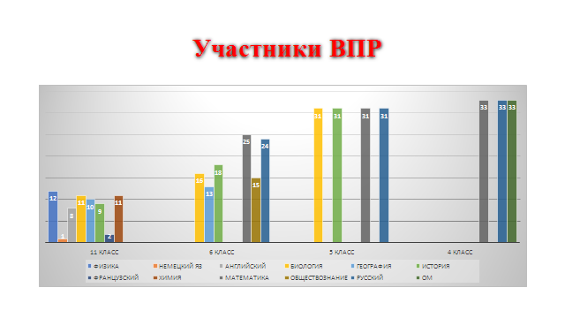

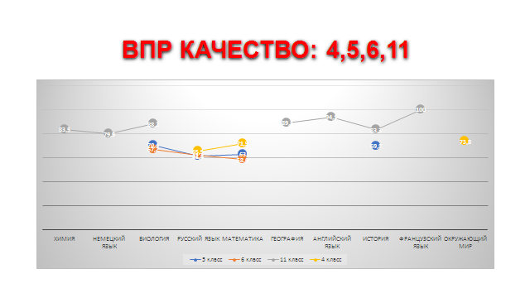
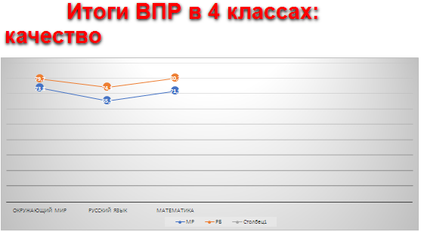

Итоги проверочных работ по математике в 4 классах (ВПР)
 | Кол-во  % охвата | "5" | "4" | "3" | "2" | %  качество | % успеваемость
МБОУ гимназия №1 г. Ишимбая МР Ишимбайский район Р | 77  100 | 37,7 | 45,5 | 16,9 | 0 | 83,2 | 100
МБОУ СОШ №2 г.Ишимбая МР Ишимбайский район РБ | 146  100 | 56,2 | 29,5 | 14,4 | 0 | 85,7 | 100
МБОУ СОШ №3 г.Ишимбая МР Ишимбайский район РБ | 71  94,7 | 29,6 | 40,8 | 29,6 | 0 | 70,4 | 100
МБОУ ООШ №4 г.Ишимбая МР Ишимбайский район | 13  92,8 | 15,4 | 23,1 | 61,5 | 0 | 38,5 | 100
МБОУ ООШ №5 г.Ишимбая МР Ишимбайский район РБ | 7  100 | 14,3 | 28,6 | 42,9 | 14,3 | 42,9 | 85,7
МБОУ СОШ №11 с угл. изучением отдельных предметов | 118  97,5 | 44,1 | 30,5 | 25,4 | 0 | 74,6 | 100
МБОУ лицей №12 г. Ишимбая МР Ишимбайский район РБ | 53  94,6 | 75,5 | 18,9 | 5,7 | 0 | 94,4 | 100
МБОУ СОШ №14 г.Ишимбая МР Ишимбайский район РБ | 12  84,6 | 16,7 | 50 | 33,3 | 0 | 92,3 | 100
МБОУ СОШ №15 г.Ишимбая МР Ишимбайский район РБ | 19  95 | 21,1 | 21,1 | 57,9 | 0 | 42,2 | 100
МБОУ СОШ №16 г.Ишимбая МР Ишимбайский район РБ | 84  90,3 | 66,7 | 25 | 8,3 | 0 | 91,7 | 100
МБОУ ООШ №17 г.Ишимбая МР Ишимбайский район РБ | 10  83,3 | 40 | 20 | 40 | 0 | 60 | 100
МБОУ СОШ №18 г.Ишимбая МР Ишимбайский район РБ | 17  51,5 | 23,5 | 70,6 | 5,9 | 0 | 94,1 | 100
МБОУ СОШ №19 г.Ишимбая МР Ишимбайский район РБ | 71  100 | 47,9 | 31 | 16,9 | 4,2 | 78,9 | 95,8
МБОУ БГИ №2 им.А.Валиди МР Ишимбайский район РБ | 91  91 | 28,6 | 44 | 27,5 | 0 | 72,6 | 100
МБОУ СОШ с.Ахмерово МР Ишимбайский район РБ | 5  71,4 | 40 | 60 | 0 | 0 | 100 | 100
МБОУ СОШ д.Биксяново МР Ишимбайский район РБ | 2  100 | 50 | 50 | 0 | 0 | 100 | 100
МБОУ СОШ с.Васильевка МР Ишимбайский район РБ | 11  91,7 | 45,5 | 18,2 | 36,4 | 0 | 63,7 | 100
МКОУ СОШ с.Верхотор МР Ишимбайский район РБ | 4  57,1 | 50 | 25 | 25 | 0 | 75 | 100
МБОУ СОШ с.Верхнеиткулово МР Ишимбайский район РБ | 12  70,6 | 16,7 | 66,7 | 16,7 | 0 | 83,4 | 100
МБОУ СОШ с.Ишеево МР Ишимбайский район РБ | 8  44,4 | 25 | 50 | 25 | 0 | 75 | 100
МБОУ СОШ с.Кинзебулатово МР Ишимбайский район РБ | 15  68,2 | 26,7 | 13,3 | 60 | 0 | 40 | 100
МБОУ СОШ с.Кузяново МР Ишимбайский район РБ | 7  63,6 | 57,1 | 28,6 | 14,3 | 0 | 85,7 | 100
МБОУ СОШ с.Кулгунино МР Ишимбайский район РБ | 12  80 | 25 | 33,3 | 41,7 | 0 | 58,3 | 100
МБОУСОШ им. Я.Кулмыя д.Канакаево МР Ишимбайский район | 7  100 | 57,1 | 42,9 | 0 | 0 | 100 | 100
МБОУ СОШ с.Макарово МР Ишимбайский район РБ | 10  83,3 | 10 | 30 | 60 | 0 | 40 | 100
МБОУ СОШ с.Нижнеарметово МР Ишимбайский район РБ | 5  50 | 40 | 60 | 0 | 0 | 100 | 100
МБОУ СОШ с.Новоаптиково МР Ишимбайский район РБ | 15  79 | 46,7 | 26,7 | 20 | 6,7 | 73,4 | 93,3
МБОУ СОШ с.Петровское МР Ишимбайский район РБ | 30  83,3 | 36,7 | 26,7 | 36,7 | 0 | 63,4 | 100
МБОУ СОШ с.Сайраново МР Ишимбайский район РБ | 5  100 | 0 | 60 | 40 | 0 | 60 | 100
МБОУ ООШ с.Салихово МР Ишимбайский район РБ | 9  100 | 0 | 22,2 | 77,8 | 0 | 22,2 | 100
МКОУ СОШ с.Скворчиха МР Ишимбайский район РБ | 3  75 | 66,7 | 33,3 | 0 | 0 | 100 | 100
МБОУ СОШ с.Урман-Бишкадак МР Ишимбайский район | 11  91,7 | 45,5 | 27,3 | 27,3 | 0 | 72,8 | 100
МБОУ ООШ д. Тимашевка МР Ишимбайский район РБ | 8  100 | 37,5 | 25 | 37,5 | 0 | 62,5 | 100
МР 33 | 968  89,8 | 36,2 | 35,7 | 27,4 | 0,8 | 71,9 | 99,2
РБ | 44426 | 50,3 | 30 | 18,6 | 1,1 | 80,3 | 98,9

Завышенные результаты: (выше % качества РБ) показали 13 ОУ
Низкие результаты: ООШ с.Салихово (22,2%), ООШ №4 (38,5%), СОШ с.Кинзебулатово(40%)., СОШ с.Макарово (40%), СОШ «№15 (42,2%), ООШ №5 (42,9%).

 | Кол-во уч. | %
Понизили ( Отм.< Отм.по журналу) | 85 | 9
Подтвердили(Отм.=Отм.по журналу) | 556 | 57
Повысили (Отм.> Отм.по журналу) | 335 | 34
Всего*: | 976 | 100
Максимальный балл – 18
До 5 баллов – 3
До 9 баллов – 214
До 12 баллов – 328
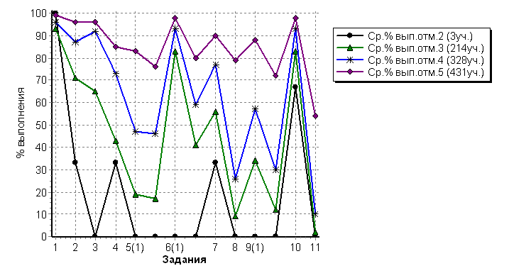
До 18 баллов – 1431(18 баллов- 53)
Ср. % выполнения заданий группами учащихся

Задания, наиболее сложные при выполнении работы:
№5(1) Умение исследовать, распознавать геометрические фигуры. Вычислять периметр треугольника, прямоугольника и квадрата, площадь прямоугольника и квадрата – справились 56 человек.
№5(2)Умение изображать геометрические фигуры. Выполнять построение геометрических фигур с заданными измерениями (отрезок, квадрат, прямоугольник) с помощью линейки, угольника – 53 человека
№8 Умение решать текстовые задачи. Читать, записывать и сравнивать величины (массу, время, длину, площадь, скорость), используя основные единицы измерения величин и соотношения между ними (килограмм – грамм; час – минута, минута – секунда; километр – метр, метр – дециметр, дециметр – сантиметр, метр – сантиметр, сантиметр – миллиметр); решать задачи в 3–4 действия – 45 человек.
№9(2) Интерпретировать информацию, полученную при проведении несложных исследований (объяснять, сравнивать и обобщать данные, делать выводы и прогнозы) – 44 человека.
№11 Овладение основами логического и алгоритмического мышления. Решать задачи в 3–4 действия – 28 человек.

Итоги проверочных работ по русскому языку в 4 классах (ВПР)
 | Кол-во  % охвата | "5" | "4" | "3" | "2" | %  качество | % успеваемость
МБОУ гимназия №1 г. Ишимбая МР Ишимбайский район Р | 73  94,8 | 20,5 | 57,5 | 21,9 | 0 | 78 | 100
МБОУ СОШ №2 г.Ишимбая МР Ишимбайский район РБ | 144  98,6 | 29,9 | 45,8 | 24,3 | 0 | 75,7 | 100
МБОУ СОШ №3 г.Ишимбая МР Ишимбайский район РБ | 70  93,3 | 11,4 | 57,1 | 31,4 | 0 | 68,5 | 100
МБОУ ООШ №4 г.Ишимбая МР Ишимбайский район | 13  92,8 | 7,7 | 30,8 | 61,5 | 0 | 38,5 | 100
МБОУ ООШ №5 г.Ишимбая МР Ишимбайский район РБ | 7  100 | 0 | 14,3 | 71,4 | 14,3 | 14,3 | 85,7
МБОУ СОШ №11 с угл. изучением отдельных предметов | 120  99,2 | 19,2 | 55,8 | 25 | 0 | 75 | 100
МБОУ лицей №12 г. Ишимбая МР Ишимбайский район РБ | 53  94,6 | 39,6 | 54,7 | 5,7 | 0 | 94,3 | 100
МБОУ СОШ №14 г.Ишимбая МР Ишимбайский район РБ | 12  92,3 | 16,7 | 16,7 | 58,3 | 8,3 | 33,4 | 91,7
МБОУ СОШ №15 г.Ишимбая МР Ишимбайский район РБ | 19  95 | 5,3 | 47,4 | 47,4 | 0 | 52,7 | 100
МБОУ СОШ №16 г.Ишимбая МР Ишимбайский район РБ | 84  100 | 56 | 29,8 | 11,9 | 23,8 | 85,8 | 76,2
МБОУ ООШ №17 г.Ишимбая МР Ишимбайский район РБ | 10  83,3 | 30 | 30 | 40 | 0 | 60 | 100
МБОУ СОШ №18 г.Ишимбая МР Ишимбайский район РБ | 17  51,5 | 11,8 | 52,9 | 23,5 | 11,8 | 64,7 | 88,2
МБОУ СОШ №19 г.Ишимбая МР Ишимбайский район РБ | 84  89,4 | 22,6 | 44 | 31 | 2,4 | 66,6 | 97,6
МБОУ БГИ №2 им.А.Валиди МР Ишимбайский район РБ | 92  92 | 18,5 | 35,9 | 44,6 | 1,1 | 54,4 | 98,9
МБОУ СОШ с.Ахмерово МР Ишимбайский район РБ | 5  71,4 | 20 | 60 | 20 | 0 | 80 | 100
МБОУ СОШ д.Биксяново МР Ишимбайский район РБ | 2  100 | 50 | 50 | 0 | 0 | 100 | 100
МБОУ СОШ с.Васильевка МР Ишимбайский район РБ | 11  91,7 | 27,3 | 36,4 | 36,4 | 0 | 63,7 | 100
МКОУ СОШ с.Верхотор МР Ишимбайский район РБ | 3  42,8 | 0 | 100 | 0 | 0 | 100 | 100
МБОУ СОШ с.Верхнеиткулово МР Ишимбайский район РБ | 12  70,6 | 8,3 | 66,7 | 25 | 0 | 75 | 100
МБОУ СОШ с.Ишеево МР Ишимбайский район РБ | 8  100 | 25 | 37,5 | 37,5 | 0 | 62,5 | 100
МБОУ СОШ с.Кинзебулатово МР Ишимбайский район РБ | 14  63,6 | 14,3 | 64,3 | 21,4 | 0 | 78,6 | 100
МБОУ СОШ с.Кузяново МР Ишимбайский район РБ | 7  63,6 | 28,6 | 42,9 | 28,6 | 0 | 71,5 | 100
МБОУ СОШ с.Кулгунино МР Ишимбайский район РБ | 12  80 | 0 | 41,7 | 58,3 | 0 | 41,7 | 100
МБОУСОШ им. Я.Кулмыя д.Канакаево МР Ишимбайский район | 7  100 | 28,6 | 28,6 | 42,9 | 0 | 57,2 | 100
МБОУ СОШ с.Макарово МР Ишимбайский район РБ | 9  75 | 0 | 44,4 | 55,6 | 0 | 44,4 | 100
МБОУ СОШ с.Нижнеарметово МР Ишимбайский район РБ | 5  50 | 0 | 80 | 20 | 0 | 80 | 100
МБОУ СОШ с.Новоаптиково МР Ишимбайский район РБ | 14  73,7 | 14,3 | 50 | 28,6 | 7,1 | 64,3 | 92,9
МБОУ СОШ с.Петровское МР Ишимбайский район РБ | 28  77,8 | 14,3 | 75 | 10,7 | 0 | 89,3 | 100
МБОУ СОШ с.Сайраново МР Ишимбайский район | 5  100 | 0 | 60 | 40 | 0 | 60 | 100
МБОУ ООШ с.Салихово МР Ишимбайский район РБ | 7  70 | 0 | 28,6 | 57,1 | 14,3 | 28,6 | 85,7
МБОУ СОШ с.Скворчиха МР Ишимбайский район | 3  75 | 33,3 | 33,3 | 30 | 0 | 66,6 | 100
МБОУ ООШ д. Тимашевка МР Ишимбайский район РБ | 8  100 | 0 | 75 | 12,5 | 12,5 | 75 | 87,5
МБОУ СОШ с.Урман-Бишкадак МР Ишимбайский район | 10  83,3 | 10 | 60 | 30 | 0 | 70 | 100
МР: 33 | 968  89,8 | 16,5 | 48,7 | 31,9 | 2,9 | 65,2 | 97,1
РБ | 44167 | 27,1 | 47 | 23,3 | 2,7 | 74,1 | 97,3
РФ | 1442098 | 23,5 | 46,8 | 25,1 | 4,6 | 70,3 | 95,4

Завышенные результаты (выше % качества РБ, РФ) показали 14 ОУ. 100 % СОШ с.Биксяново, с.Верхотор.
Низкие результаты: ООШ №5(14,3%), ООШ с. Салихово (28,6%), СОШ №14 (33,4%), ООШ №4 (38,5%).

 | Кол-во уч. | %
Понизили ( Отм.< Отм.по журналу) | 173 | 21
Подтвердили(Отм.=Отм.по журналу) | 586 | 71
Повысили (Отм.> Отм.по журналу) | 68 | 8
Всего*: | 827 | 100

Максимальный балл – 38
До 13 баллов -10
До 23 баллов – 260
До 32 баллов – 437
До 38 баллов – 177 (38 баллов – 11 чел.)

Ср. % выполнения заданий группами учащихся

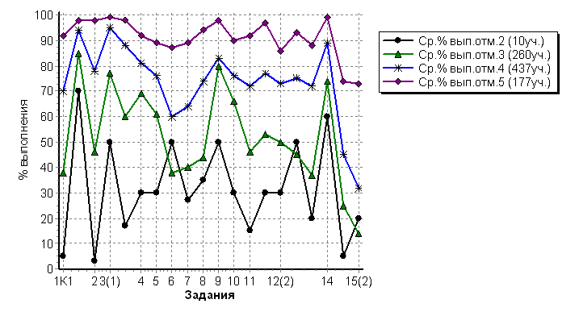
Задания, наиболее сложные при выполнении работы:
№6 Умение распознавать основную мысль текста при его письменном предъявлении; адекватно формулировать основную мысль в письменной форме, соблюдая нормы построения предложения и словоупотребления. Определять тему и главную мысль текста – справились 59 чел.
№15(1) Умение на основе данной информации и собственного жизненного опыта обучающихся определять конкретную жизненную ситуацию для адекватной интерпретации данной информации, соблюдая при письме изученные орфографические и пунктуационные нормы. Интерпретация содержащейся в тексте информации –45 чел.
№15(2) Умение на основе данной информации и собственного жизненного опыта обучающихся определять конкретную жизненную ситуацию для адекватной интерпретации данной информации, соблюдая при письме изученные орфографические и пунктуационные нормы. Интерпретация содержащейся в тексте информации – 35 чел.

Итоги проверочных работ по окружающему миру в 4 классах (ВПР)
 | Кол-во  % охвата | "5" | "4" | "3" | "2" | %  качество | % успеваемость
МБОУ гимназия №1 г. Ишимбая МР Ишимбайский район Р | 77  100 | 28,6 | 58,4 | 13 | 0 | 87 | 100
МБОУ СОШ №2 г.Ишимбая МР Ишимбайский район РБ | 143  97,9 | 21,7 | 61,5 | 16,8 | 0 | 83,2 | 100
МБОУ СОШ №3 г.Ишимбая МР Ишимбайский район РБ | 71  94,7 | 8,5 | 47,9 | 43,7 | 0 | 56,4 | 100
МБОУ ООШ №4 г.Ишимбая МР Ишимбайский район | 12  85,7 | 16,7 | 58,3 | 25 | 0 | 75 | 100
МБОУ ООШ №5 г.Ишимбая МР Ишимбайский район РБ | 7  100 | 0 | 14,3 | 85,7 | 0 | 14,3 | 100
МБОУ СОШ №11 с угл. изучением отдельных предметов | 119  98,3 | 19,3 | 68,1 | 12,6 | 0 | 87,4 | 100
МБОУ лицей №12 г. Ишимбая МР Ишимбайский район РБ | 53  94,6 | 41,5 | 56,6 | 1,9 | 0 | 98,1 | 100
МБОУ СОШ №14 г.Ишимбая МР Ишимбайский район РБ | 12  92,3 | 0 | 83,3 | 16,7 | 0 | 83,3 | 100
МБОУ СОШ №15 г.Ишимбая МР Ишимбайский район РБ | 19  95 | 10,5 | 52,6 | 36,8 | 0 | 73,1 | 100
МБОУ СОШ №16 г.Ишимбая МР Ишимбайский район РБ | 84  100 | 32,1 | 61,9 | 6 | 0 | 94 | 100
МБОУ ООШ №17 г.Ишимбая МР Ишимбайский район РБ | 10  83,3 | 10 | 40 | 50 | 0 | 50 | 100
МБОУ СОШ №18 г.Ишимбая МР Ишимбайский район РБ | 17  51,5 | 29,4 | 64,7 | 5,9 | 0 | 94,1 | 100
МБОУ СОШ №19 г.Ишимбая МР Ишимбайский район РБ | 88  93,6 | 17 | 67 | 15.9 | 0 | 84 | 100
МБОУ БГИ №2 им.А.Валиди МР Ишимбайский район РБ | 93  93 | 9,7 | 62,4 | 28 | 0 | 72,1 | 100
МБОУ СОШ с.Ахмерово МР Ишимбайский район РБ | 5  71,4 | 20 | 80 | 0 | 0 | 100 | 100
МБОУ СОШ д.Биксяново МР Ишимбайский район РБ | 2  100 | 50 | 50 | 0 | 0 | 100 | 100
МБОУ СОШ с.Васильевка МР Ишимбайский район РБ | 11  91,7 | 9,1 | 63,6 | 27,3 | 0 | 72,7 | 100
МКОУ СОШ с.Верхотор МР Ишимбайский район РБ | 4  57,1 | 25 | 50 | 25 | 0 | 75 | 100
МБОУ СОШ с.Верхнеиткулово МР Ишимбайский район РБ | 12  70,6 | 0 | 50 | 50 | 0 | 50 | 100
МБОУ СОШ с.Ишеево МР Ишимбайский район РБ | 8  100 | 12,5 | 50 | 37,5 | 0 | 62,5 | 100
МБОУ СОШ с.Кинзебулатово МР Ишимбайский район РБ | 15  68,1 | 0 | 46,7 | 53,3 | 0 | 46,7 | 100
МБОУ СОШ с.Кузяново МР Ишимбайский район РБ | 8  72,7 | 25 | 62,5 | 12,5 | 0 | 87,5 | 100
МБОУ СОШ с.Кулгунино МР Ишимбайский район РБ | 12  80 | 0 | 58,3 | 41,7 | 0 | 58,3 | 100
МБОУСОШ им. Я.Кулмыя д.Канакаево МР Ишимбайский район | 7  100 | 0 | 85,7 | 14,3 | 0 | 85,7 | 100
МБОУ СОШ с.Макарово МР Ишимбайский район РБ | 10  83,3 | 10 | 30 | 60 | 0 | 40 | 100
МБОУ СОШ с.Нижнеарметово МР Ишимбайский район РБ | 5  50 | 0 | 100 | 0 | 0 | 100 | 100
МБОУ СОШ с.Новоаптиково МР Ишимбайский район РБ | 15  78,9 | 20 | 60 | 20 | 0 | 80 | 100
МБОУ СОШ с.Петровское МР Ишимбайский район РБ | 30  83,3 | 6,7 | 66,7 | 26,7 | 0 | 73,4 | 100
МБОУ СОШ с.Сайраново МР Ишимбайский район РБ | 5  100 | 0 | 60 | 40 | 0 | 60 | 100
МБОУ ООШ с.Салихово МР Ишимбайский район РБ | 8  80 | 0 | 75 | 25 | 0 | 75 | 100
МБОУ СОШ с.Скворчиха МР Ишимбайский район | 3  100 | 33,3 | 66,7 | 0 | 0 | 100 | 100
МБОУ ООШ д. Тимашевка МР Ишимбайский район РБ | 8  100 | 12,5 | 50 | 37,5 | 0 | 62,5 | 100
МБОУ СОШ с.Урман-Бишкадак МР Ишимбайский район | 11  91 | 18,2 | 45,5 | 36,4 | 0 | 63,7 | 100
МР : 33, | 984  91,3 | 14,8 | 59 | 26,2 | 0 | 73,8 | 100
РБ | 44193 | 20,1 | 59,6 | 20 | 0,35 | 79,7 | 99,7
РФ | 1452036 | 22,4 | 56,4 | 20,4 | 0,83 | 78,8 | 99,17

Завышенные результаты (выше % качества РБ, РФ) показали 15 ОУ.
100% - СОШ с. Скворчиха, с. Нижеарметово, с.Биксяново, с. Ахмерово.
Низкие результаты:, ООШ №5 (14,3%), СОШ с.Кинзебулатово (46,7%), СОШ с.Макарово (40%), кроме того 7 ОУ находятся в зоне риска.
 | Кол-во уч. | %
Понизили ( Отм.< Отм.по журналу) | 264 | 27
Подтвердили(Отм.=Отм.по журналу) | 634 | 66
Повысили (Отм.> Отм.по журналу) | 69 | 7
Всего*: | 967 | 100

Максимальный балл – 32
До 8 баллов – 0
До 17 баллов – 205
До 26 баллов – 585
До 32 баллов – 177 ( 32 балла- 10).
Ср. % выполнения заданий группами учащихся
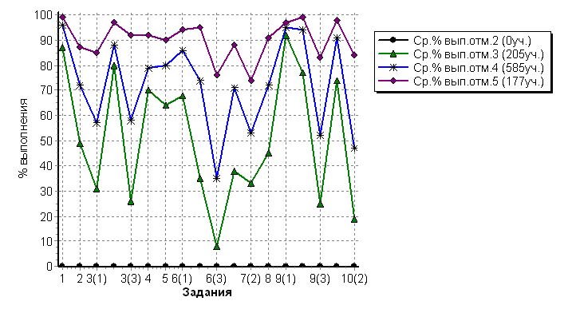
Задания, наиболее сложные при выполнении работы:
№3(1) овладение начальными сведениями о сущности и особенностях объектов, процессов и явлений действительности (природных, социальных, культурных, технических и др.) – справились 57 чел.;
№6 (3) проводить несложные наблюдения в окружающей среде и ставить опыты, используя простейшее лабораторное оборудование –36 чел;
№7 (2) использовать знаково­символические средства, в том числе модели, для решения задач/выполнять правила безопасного поведения в доме, на улице, природной среде – 52 чел.;
№9(3) осознавать свою неразрывную связь с окружающими социальными группами – 52 чел.
№10(2) описывать достопримечательности столицы и родного края – 48 чел.
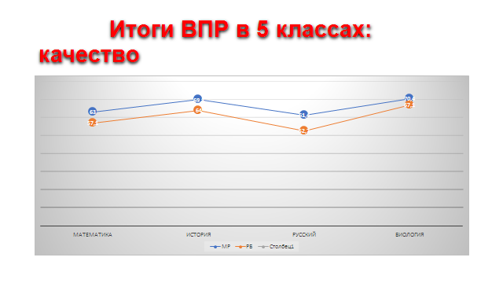

Итоги проверочных работ по биологии в 5 классе (ВПР)

 | Кол-во  % охвата | "5" | "4" | "3" | "2" | %  качество | % успеваемость
МБОУ гимназия №1 г. Ишимбая МР Ишимбайский район РБ | 61  91 | 13,1 | 80,3 | 6,6 | 0 | 93,4 | 100
МБОУ СОШ №2 г.Ишимбая МР Ишимбайский район РБ | 108  99 | 18,5 | 75 | 6,5 | 0 | 93,5 | 100
МБОУ СОШ №3 г.Ишимбая МР Ишимбайский район РБ | 59  90,7 | 3,4 | 44,1 | 52,5 | 0 | 47,5 | 100
МБОУ ООШ №4 г.Ишимбая МР Ишимбайский район | 10  83,3 | 0 | 80 | 20 | 0 | 80 | 100
МБОУ ООШ №5 г.Ишимбая МР Ишимбайский район РБ | 14  93,3 | 14,3 | 35,7 | 50 | 0 | 50 | 100
МБОУ СОШ №11 с угл. изучением отдельных предметов | 113  98,2 | 18,6 | 60,2 | 21,2 | 0 | 78,8 | 100
МБОУ лицей №12 г. Ишимбая МР Ишимбайский район РБ | 58  83,5 | 12,1 | 72,4 | 15,5 | 0 | 84,5 | 100
МБОУ СОШ №14 г.Ишимбая МР Ишимбайский район РБ | 12  85,7 | 0 | 33,3 | 41,7 | 25 | 33,3 | 75
МБОУ СОШ №15 г.Ишимбая МР Ишимбайский район РБ | 15  75 | 6,7 | 60 | 33,3 | 0 | 66,7 | 100
МБОУ СОШ №16 г.Ишимбая МР Ишимбайский район РБ | 65  98,5 | 38,5 | 60 | 1,5 | 0 | 98,5 | 100
МБОУ ООШ №17 г.Ишимбая МР Ишимбайский район РБ | 8  88,9 | 0 | 62,5 | 37,5 | 0 | 62,5 | 100
МБОУ СОШ №18 г.Ишимбая МР Ишимбайский район РБ | 21  60 | 19 | 66,7 | 14,3 | 0 | 85,7 | 100
МБОУ СОШ №19 г.Ишимбая МР Ишимбайский район РБ | 68  97,1 | 10,3 | 52,9 | 32,4 | 4,4 | 63,2 | 95,6
МБОУ БГИ №2 им.А.Валиди МР Ишимбайский район РБ | 69  95,8 | 37,7 | 53,6 | 8,7 | 0 | 91,3 | 100
МБОУ СОШ с.Ахмерово МР Ишимбайский район РБ | 8  88,9 | 50 | 50 | 0 | 0 | 100 | 100
МБОУ СОШ д.Биксяново МР Ишимбайский район РБ | 7  100 | 57,1 | 42,9 | 0 | 0 | 100 | 100
МБОУ СОШ с.Васильевка МР Ишимбайский район РБ | 10  100 | 20 | 30 | 50 | 0 | 50 | 100
МКОУ СОШ с.Верхотор МР Ишимбайский район РБ | 7  77,7 | 14,3 | 42,9 | 42,9 | 0 | 57,2 | 100
МБОУ СОШ с.Верхнеиткулово МР Ишимбайский район РБ | 7  58,3 | 42,9 | 42,9 | 14,2 | 0 | 85,8 | 100
МБОУ СОШ с.Ишеево МР Ишимбайский район РБ | 10  91 | 10 | 60 | 30 | 0 | 70 | 100
МБОУ СОШ с.Кинзебулатово МР Ишимбайский район РБ | 9  100 | 11,1 | 55,6 | 33,3 | 0 | 66,7 | 100
МБОУ СОШ с.Кузяново МР Ишимбайский район РБ | 10  90,9 | 30 | 70 | 0 | 0 | 100 | 100
МБОУ СОШ с.Кулгунино МР Ишимбайский район РБ | 9  81,8 | 11,1 | 22,2 | 66,7 | 0 | 33,3 | 100
МБОУСОШ им. Я.Кулмыя д.Канакаево МР Ишимбайский район | 5  71,4 | 0 | 60 | 40 | 0 | 60 | 100
МБОУ СОШ с.Макарово МР Ишимбайский район РБ | 8  88,8 | 0 | 37,5 | 62,5 | 0 | 37,5 | 100
МБОУ СОШ с.Нижнеарметово МР Ишимбайский район РБ | 8  61,5 | 0 | 62,5 | 37,5 | 0 | 62,5 | 100
МБОУ СОШ с.Новоаптиково МР Ишимбайский район РБ | 9  100 | 11,1 | 55,6 | 33,3 | 0 | 66,7 | 100
МБОУ СОШ с.Петровское МР Ишимбайский район РБ | 32  82 | 12,5 | 46,9 | 40,6 | 0 | 59,4 | 100
МБОУ ООШ с.Салихово МР Ишимбайский район РБ | 4  57,1 | 0 | 75 | 25 | 0 | 75 | 100
МБОУ ООШ д. Тимашевка МР Ишимбайский район РБ | 6  85,7 | 16,7 | 50 | 33,3 | 0 | 66,7 | 100
МБОУ СОШ с.Урман-Бишкадак МР Ишимбайский район | 11  57,8 | 0 | 63,6 | 36,4 | 0 | 63,6 | 100
МР : 31,  94 % | 841  90,5% | 17,7% | 59,8% | 21,8% | 0,71% | 70,4% | 99%
РБ | 36697 | 11,4% | 55,7% | 31,6% | 1,3%

Высокие результаты ( свыше 90% качества ): гимназия №1, СОШ №2, СОШ №16, СОШ с.Биксяново, СОШ с.Ахмерово, СОШ с.Кузяново, БГИ №2.
Низкие результаты: СОШ №3 (47,5%), ООШ №5 (50%), СОШ №14 (33,3%), СОШ с.Васильевка (50%), СОШ с.Кулгунино (33,3%), СОШ с.Макарово (37,5%).
 | Кол-во уч. | %
Понизили ( Отм.< Отм.по журналу) | 293 | 35
Подтвердили(Отм.=Отм.по журналу) | 497 | 59
Повысили (Отм.> Отм.по журналу) | 51 | 6
Всего*: | 841 | 100
Максимальный первичный балл – 28
До 10 баллов - 6
До 17 баллов -183
До 24 баллов - 503
До 28 баллов – 149 ( 28б – 0)

Ср. % выполнения заданий группами учащихся
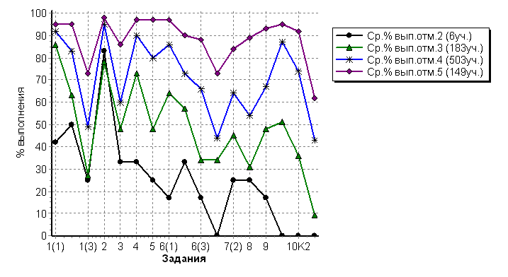

Задания, наиболее сложные при выполнении работы:
№1.Формирование первоначальных систематизированных представлений о биологических объектах, процессах, явлениях, закономерностях, о взаимосвязи живого и неживого в биосфере, овладение понятийным аппаратом биологии. Выделять существенные признаки биологических объектов (клеток и организмов растений, животных) и процессов, характерных для живых организмов – Справились 48
№7.Умение осознанно использовать речевые средства в соответствии с задачей коммуникации; формирование первоначальных систематизированных представлений о биологических объектах, процессах, явлениях, закономерностях, овладение понятийным аппаратом биологии. Сравнивать биологические объекты (растения, животные), процессы жизнедеятельности; делать выводы на основе сравнения / создавать собственные письменные и устные сообщения о растениях, животных на основе нескольких источников информации - Справились 47
№10.Умение осознанно использовать речевые средства в соответствии с задачей коммуникации; планирование и регуляция своей деятельности; владение устной и письменной речью, монологической контекстной речью
Формирование представлений о значении биологических наук в решении проблем необходимости рационального природопользования.
Раскрывать роль биологии в практической деятельности людей - Справились 38

Итоги проверочных работ по русскому языку в 5 классах (ВПР)
 | Кол-во  % охвата | "5" | "4" | "3" | "2" | %  качество | % успеваемость
МБОУ СОШ №2 г.Ишимбая МР Ишимбайский район РБ | 101, 87% | 24.8 | 45.5 | 29.7 | 0 | 70,3 | 100
МБОУ СОШ №3 г.Ишимбая МР Ишимбайский район РБ | 58,  89% | 17.2 | 36.2 | 39.7 | 6.9 | 53,4 | 93,1
МБОУ ООШ №4 г.Ишимбая МР Ишимбайский район | 10, 83,3% | 40 | 40 | 20 | 0 | 80 | 100
МБОУ ООШ №5 г.Ишимбая МР Ишимбайский район РБ | 13, 86,6% | 23.1 | 46.2 | 30.8 | 0 | 69,3 | 100
МБОУ СОШ №11 с угл. изучением отдельных предметов | 107, 93% | 15 | 44.9 | 39.3 | 0.93 | 59,9 | 99,07
МБОУ СОШ №14 г.Ишимбая МР Ишимбайский район РБ | 10, 71,4% | 10 | 40 | 30 | 20 | 50 | 80
МБОУ СОШ №15 г.Ишимбая МР Ишимбайский район РБ | 16,  80% | 25 | 62.5 | 12.5 | 0 | 87,5 | 100
МБОУ СОШ №16 г.Ишимбая МР Ишимбайский район РБ | 65, 98,48% | 10.8 | 35.4 | 29.2 | 24.6 | 46,2 | 75,4
МБОУ ООШ №17 г.Ишимбая МР Ишимбайский район РБ | 8,  88,8% | 12.5 | 50 | 37.5 | 0 | 62,5 | 100
МБОУ СОШ №18 г.Ишимбая МР Ишимбайский район РБ | 23, 65,7% | 13 | 39.1 | 47.8 | 0 | 52,1 | 100
МБОУ СОШ №19 г.Ишимбая МР Ишимбайский район РБ | 66, 94,2% | 13.6 | 40.9 | 42.4 | 3 | 54,5 | 97
МБОУ гимназия №1 г. Ишимбая МР Ишимбайский район Р | 66, 98,5% | 25.8 | 47 | 27.3 | 0 | 72,8 | 100
МБОУ лицей №12 г. Ишимбая МР Ишимбайский район РБ | 59,  95% | 15.3 | 62.7 | 22 | 0 | 78 | 100
МБОУ БГИ №2 им.А.Валиди МР Ишимбайский район РБ | 65,  90% | 13.8 | 50.8 | 32.3 | 3.1 | 64,6 | 96,9
МБОУ СОШ с.Ахмерово МР Ишимбайский район РБ | 7,  77,7% | 14.3 | 57.1 | 28.6 | 0 | 71,4 | 100
МБОУ СОШ д.Биксяново МР Ишимбайский район РБ | 7,  100% | 0 | 57.1 | 42.9 | 0 | 57,1 | 100
МБОУ СОШ с.Васильевка МР Ишимбайский район РБ | 10,  100% | 20 | 40 | 30 | 10 | 60 | 90
МКОУ СОШ с.Верхотор МР Ишимбайский район РБ | 6,  66,6% | 16.7 | 50 | 33.3 | 0 | 66,7 | 100
МБОУ СОШ с.Верхнеиткулово МР Ишимбайский район РБ | 8,  88,8% | 12.5 | 50 | 37.5 | 0 | 62,5 | 100
МБОУ СОШ с.Ишеево МР Ишимбайский район РБ | 10,  83% | 0 | 20 | 50 | 30 | 20 | 70
МБОУ СОШ с.Канакаево МР Ишимбайский район РБ | 5,  71,4% | 0 | 40 | 60 | 0 | 40 | 100
МБОУ СОШ с.Кинзебулатово МР Ишимбайский район РБ | 9,  100% | 0 | 33.3 | 66.7 | 0 | 33,3 | 100
МБОУ СОШ с.Кузяново МР Ишимбайский район РБ | 11,  100% | 9.1 | 54.5 | 27.3 | 9.1 | 63,6 | 90,9
МБОУ СОШ с.Кулгунино МР Ишимбайский район РБ | 9,  81,8% | 0 | 44.4 | 55.6 | 0 | 44,4 | 100
МБОУ СОШ с.Макарово МР Ишимбайский район РБ | 8,  88,8% | 0 | 25 | 75 | 0 | 25 | 100
МБОУ СОШ с.Нижнеарметово МР Ишимбайский район РБ | 7,  53,8% | 0 | 71.4 | 28.6 | 0 | 71,4 | 100
МБОУ СОШ с.Новоаптиково МР Ишимбайский район РБ | 8,  88,8% | 0 | 75 | 25 | 0 | 75 | 100
МБОУ СОШ с.Петровское МР Ишимбайский район РБ | 33,  84,6% | 27.3 | 30.3 | 24.2 | 18.2 | 57,6 | 81,8
МБОУ ООШ с.Салихово МР Ишимбайский район РБ | 5,  71,4% | 20 | 40 | 20 | 20 | 60 | 80
МБОУ СОШ с.Урман-Бишкадак МР Ишимбайский район | 11,  57,8% | 18.2 | 45.5 | 36.4 | 0 | 63,7 | 100
МБОУ ООШ  д. Тимашевка МР Ишимбайский район РБ | 6,  85,7% | 0 | 50 | 50 | 0 | 50 | 100
МР : | 827,  89% | 16,4 | 45 | 33,9 | 4,7 | 61,4 | 95,3
РБ |  | 13,5 | 39,2 | 38,9 | 8,4 | 52,7 | 91,6
РФ |  | 11,3 | 33,9 | 39,7 | 15,1 | 45,2 | 84,9

Завышенные результаты (% качества выше результатов РФ, РБ) в 22 ОУ;
Низкие результаты в МБОУ СОШ с. Ишеево (20%), СОШ с. Макарово (25%), СОШ д. Канакаево (40%), СОШ с. Кинзебулатово (33%).
 | Кол-во уч. | %
Понизили ( Отм.< Отм.по журналу) | 173 | 21
Подтвердили(Отм.=Отм.по журналу) | 586 | 71
Повысили (Отм.> Отм.по журналу) | 68 | 8
Всего*: | 827 | 100

Максимальный первичный балл - 45
До 17баллов -39
До 28баллов – 280
До 38 баллов – 372
До 45 баллов – 136 (из них 45 - 2)

Ср. % выполнения заданий группами учащихся
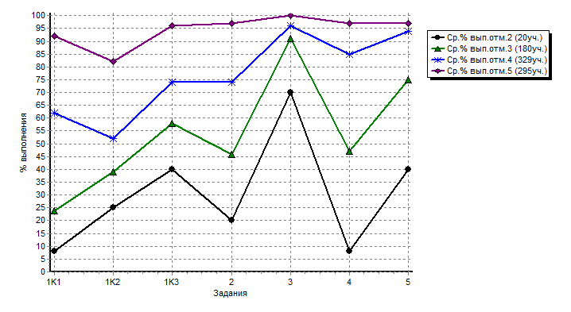
Задания, наиболее сложные при выполнении работы:
№1. Совершенствование видов речевой деятельности (чтения, письма), обеспечивающих эффективное овладение разными учебными предметами; -57
овладение основными нормами литературного языка (орфографическими, пунктуационными); стремление к речевому самосовершенствованию.-54.
Другими словами: Перепишите текст, раскрывая скобки, вставляя, где это необходимо, пропущенные буквы и знаки препинания.
№8.Совершенствование видов речевой деятельности (чтения), обеспечивающих эффективное овладение разными учебными предметами; формирование навыков проведения многоаспектного анализа текста; овладение основными стилистическими ресурсами лексики и фразеологии языка, основными нормами литературного языка; приобретение опыта их использования в речевой практике при создании письменных высказываний. Владеть навыками различных видов чтения (изучающим, ознакомительным, просмотровым) и информационной переработки прочитанного материала; адекватно понимать тексты различных функционально-смысловых типов речи и функциональных разновидностей языка; анализировать текст с точки зрения его темы, цели, основной мысли, основной и дополнительной информации (Определите и запишите основную мысль текста) – 50 (сложность при выполнении задания повторяется с октября 2017 года)
№10. Совершенствование видов речевой деятельности (чтения), обеспечивающих эффективное овладение разными учебными предметами; расширение и систематизация научных знаний о языке; осознание взаимосвязи его уровней и единиц; освоение базовых понятий лингвистики, основных единиц и грамматических категорий языка; формирование навыков проведения многоаспектного анализа текста; овладение основными стилистическими ресурсами лексики и фразеологии языка, основными нормами литературного языка; приобретение опыта их использования в речевой практике при создании письменных высказываний. Владеть навыками различных видов чтения (изучающим, ознакомительным, просмотровым) и информационной переработки прочитанного материала; адекватно понимать тексты различных функционально-смысловых типов речи и функциональных разновидностей языка; анализировать текст с точки зрения его принадлежности к функционально-смысловому типу речи и функциональной разновидности языка (Определите, какой тип речи представлен в предложениях 12 – 13 текста) - 36

Итоги проверочных работ по математике в 5 классах (ВПР)
 | Кол-во, % охвата | "5" | "4" | "3" | "2" | %  качество | % успеваемость
МБОУ СОШ №2 | 103  94,5 | 37.9 | 35 | 27.2 | 0 | 72,9 | 100
МБОУ СОШ №3 | 57  88 | 15.8 | 38.6 | 42.1 | 3.5 | 54,4 | 96,5
МБОУ ООШ №4 | 10  83 | 20 | 30 | 50 | 0 | 50 | 100
МБОУ ООШ №5 | 14  93 | 21.4 | 42.9 | 35.7 | 0 | 64,3 | 100
МБОУ СОШ №11 | 108  94 | 19.4 | 56.5 | 24.1 | 0 | 75,9 | 100
МБОУ СОШ №14 | 10  71 | 10 | 30 | 40 | 20 | 40 | 80
МБОУ СОШ №15 | 16  80 | 18.8 | 56.2 | 25 | 0 | 75 | 100
МБОУ СОШ №16 | 64  97 | 20.3 | 35.9 | 39.1 | 4.7 | 56,2 | 95,3
МБОУ ООШ №17 | 8  89 | 37.5 | 25 | 37.5 | 0 | 62,5 | 100
МБОУ СОШ №18 | 24  69 | 12.5 | 45.8 | 41.7 | 0 | 58,3 | 100
МБОУ СОШ №19 | 67  96 | 6 | 28.4 | 59.7 | 6 | 34,4 | 94
МБОУ гимназия №1 | 67  100 | 17.9 | 44.8 | 37.3 | 0 | 67,2 | 100
МБОУ лицей №12 | 57  92 | 35.1 | 49.1 | 15.8 | 0 | 84,2 | 100
МБОУ БГИ №2 | 62  86 | 14.5 | 43.5 | 40.3 | 1.6 | 58 | 98,4
МБОУ СОШ с.Ахмерово | 8  89 | 50 | 12.5 | 37.5 | 0 | 62,5 | 100
МБОУ СОШ д.Биксяново | 7  100 | 14.3 | 71.4 | 14.3 | 0 | 85,7 | 100
МБОУ СОШ с.Васильевка | 9  90 | 22.2 | 44.4 | 22.2 | 11.1 | 66,6 | 88,9
МКОУ СОШ с.Верхотор | 5  55,6 | 20 | 40 | 40 | 0 | 60 | 100
МБОУ СОШ с.Верхнеиткулово | 8  67 | 37.5 | 25 | 37.5 | 0 | 62,5 | 100
МБОУ СОШ с.Ишеево | 10  91 | 10 | 40 | 30 | 20 | 50 | 80
МБОУ СОШ им.Я.Кулмыя д.Канакаево | 5  71 | 20 | 40 | 40 | 0 | 60 | 100
МБОУ СОШ с.Кинзебулатово | 9  100 | 0 | 77.8 | 22.2 | 0 | 77,8 | 100
МБОУ СОШ с.Кузяново | 11  100 | 0 | 18.2 | 72.7 | 9.1 | 18,2 | 90,9
МБОУ СОШ с.Кулгунино | 9  82 | 0 | 66.7 | 22.2 | 11.1 | 66,7 | 88,9
МБОУ СОШ с.Макарово | 8  89 | 0 | 37.5 | 62.5 | 0 | 37,5 | 100
МБОУ СОШ с.Нижнеарметово | 8  62 | 0 | 75 | 25 | 0 | 75 | 100
МБОУ СОШ с.Новоаптиково | 9  100 | 11.1 | 44.4 | 44.4 | 0 | 55,5 | 100
МБОУ СОШ с.Петровское | 33  85 | 36.4 | 36.4 | 18.2 | 9.1 | 72,8 | 88,9
МБОУ ООШ с.Салихово | 4  57 | 0 | 50 | 50 | 0 | 50 | 100
МБОУ СОШ с. Урман-Бишкадак | 11  58 | 27.3 | 45.5 | 18.2 | 9.1 | 72,8 | 88,9
МБОУ ООШ д. Тимашевка | 6  86 | 0 | 50 | 33.3 | 16.7 | 50 | 83,3
МР: | 827  89 | 171  20,7 | 350  42,3 | 284  34,3 | 22  2,7 | 63 | 97,3
РБ: | 37647 | 7529  20 | 13967  37,1 | 13365  35,5 | 2786  7,4 | 57,1 | 92,6
Высокие результаты (свыше 70 % качества): СОШ №2, СОШ №11, лицей №12, СОШ №15, с.Биксяноново, СОШ с.Кинзебулатово, СОШ с.Нижнеарметово, СОШ с.Петровское, СОШ с.Урман-Бишкадак.
Низкие результаты (до 40% качества): СОШ №19 (34.4%), СОШ с.Кузяново (18,2%), СОШ с.Макарово (37,5%).
 | Кол-во уч. | %
Понизили ( Отм. < Отм.по журналу) | 169 | 20
Подтвердили (Отм. = Отм.по журналу) | 585 | 71
Повысили (Отм. > Отм.по журналу) | 73 | 9
Всего*: | 827 | 100

Максимальный первичный балл - 20
До 6 баллов - 22
До 10 баллов – 284
До 11 баллов – 250
До 20 баллов – 171 (из них 5 – 20 баллов)

Ср. % выполнения заданий группами учащихся
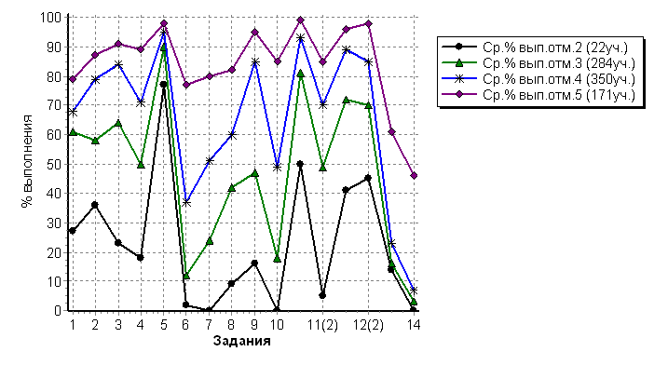
Задания, наиболее сложные при выполнении работы:
Умение применять изученные понятия, результаты, методы для решения задач практического характера и задач из смежных дисциплин. Решать задачи разных типов (на работу, на движение), связывающих три величины; выделять эти величины и отношения между ними; знать различие скоростей объекта в стоячей воде, против течения и по течению реки. Справились - 36
Умение применять изученные понятия, результаты, методы для решения задач практического характера и задач из смежных дисциплин. Решать задачи на покупки, решать несложные логические задачи методом рассуждений - 44

Итоги проверочных работ по истории в 5 классах (ВПР)
 | Кол-во % охвата | "5" | "4" | "3" | "2" | %  качество | % успеваемость
МБОУ СОШ №2 | 106  97,24 | 61,3 | 28,3 | 9,4 | 0,94 | 89,6 | 99
МБОУ СОШ №3 | 59  90,76 | 49,2 | 49,2 | 1,7 | 0 | 99,0 | 100
МБОУ ООШ № 4 | 10  83,33 | 10 | 60 | 20 | 10 | 70,0 | 90,0
МБОУ ООШ № 5 | 14  93,33 | 42,9 | 42,9 | 14,3 | 0 | 85,8 | 100
МБОУ СОШ №11 | 108  93,91 | 7,3 | 44,4 | 48,1 | 0 | 51,7 | 100
МБОУ СОШ №14 | 10  71,42 | 10 | 40 | 50 | 0 | 50,0 | 100
МБОУ СОШ №15 | 16  80,0 | 6,2 | 68,8 | 40 | 0 | 75 | 100
МБОУ СОШ №16 | 64  96,96 | 20,3 | 35,9 | 37,5 | 6,2 | 56,2 | 93,4
МБОУ ООШ №17 | 8  88,88 | 12,5 | 50 | 37,5 | 0 | 62,5 | 100
МБОУ СОШ №18 | 24  68,57 | 16,7 | 54,2 | 29,2 | 0 | 70,9 | 100
МБОУ СОШ №19 | 67  95,71 | 4,5 | 28,4 | 64,2 | 3 | 32,9 | 97,1
МБОУ гимназия №1 | 63  94,02 | 47,6 | 47,6 | 4,8 | 0 | 95,2 | 100
МБОУ лицей №12 | 57  91,93 | 24,6 | 59,6 | 15,8 | 0 | 84,2 | 100
МБОУ БГИ №2 им.А.Валиди | 66  91,66 | 15,2 | 47 | 36,4 | 1,5 | 62,2 | 100
МБОУ СОШ с.Ахмерово | 8  88,88 | 12,5 | 75 | 12,5 | 0 | 87,5 | 100
МБОУ СОШ д.Биксяново | 7  100 | 57,1 | 42,9 | 0 | 0 | 100 | 100
МБОУ СОШ с.Васильевка | 10  100 | 20 | 20 | 50 | 10 | 40 | 90
МКОУ СОШ с.Верхотор | 5  55,55 | 20 | 80 | 0 | 0 | 100 | 100
МБОУ СОШ с.Верхнеиткулово | 8  66,66 | 37,5 | 62,5 |  | 0 | 100 | 100
МБОУ СОШ с.Ишеево | 10  90,90 | 0 | 30 | 50 | 30 | 30 | 80
МБОУ СОШ им.Я.Кулмыя  д.Канакаево | 5  71,42 | 20 | 40 | 40 | 0 | 60 | 100
МБОУ СОШ с.Кинзебулатово | 9  100 | 0 | 55,6 | 44,4 | 0 | 55,6 | 100
МБОУ СОШ с.Кузяново | 9  81,81 | 33,3 | 33,3 | 33,3 | 0 | 66,6 | 100
МБОУ СОШ с.Кулгунино | 9  81,81 | 0 | 55,6 | 44,4 | 0 | 55,6 | 100
МБОУ СОШ с.Макарово | 8  88,88 | 0 | 37,5 | 62,5 | 0 | 37,5 | 100
МБОУ СОШ с.Нижнеарметово | 8  61,53 | 12,5 | 50 | 25 | 12,5 | 62,5 | 87,5
МБОУ СОШ с.Новоаптиково | 9  100 | 11,1 | 55,6 | 33,3 | 0 | 66,7 | 100
МБОУ СОШ с.Петровское | 28  71,79 | 28,6 | 39,3 | 28,6 | 0 | 67,9 | 100
МБОУ ООШ с.Салихово | 4  57,14 | 50 | 50 | 0 |  | 100 | 100
МБОУ СОШ с.Урман-Бишкадак | 11  57,89 | 36,4 | 45,5 | 18,2 | 0 | 81,9 | 100
МБОУ ООШ д. Тимашевка | 6  85,71 | 33,3 | 33,3 | 33,3 | 0 | 66,6 | 100
МР : 31 | 826  88,91 | 26,5 | 43,3 | 28,5 | 1,7 | 69,8 | 98,3
РБ | 36789 | 21,4 | 42,9 | 32,3 | 3,3 | 64,0 | 96,3
РФ |  | 19,6 | 40,2 | 34,2 | 6 | 59,8 | 94,0
Высокие результаты (выше 90 % качества) показали - гимназия №1, СОШ № 3, СОШ с.Биксяново, с.Верхотор., с.Верхнеиткулово, ООШ с.Салихово;
Низкие результаты: СОШ №19 (32,9%), СОШ с.Макарово (37,5%), СОШ с.Ишеево (30%),

 | Кол-во уч. | %
Понизили ( Отм.< Отм.по журналу) | 225 | 27
Подтвердили(Отм.=Отм.по журналу) | 533 | 65
Повысили (Отм.> Отм.по журналу) | 68 | 8
Всего*: | 826 | 100

Максимальный первичный балл - 15
До 3 баллов - 14
До 7 баллов – 235
До 11 баллов – 358
До 15 баллов – 219(из них 16 – 15 баллов)

Ср. % выполнения заданий группами учащихся

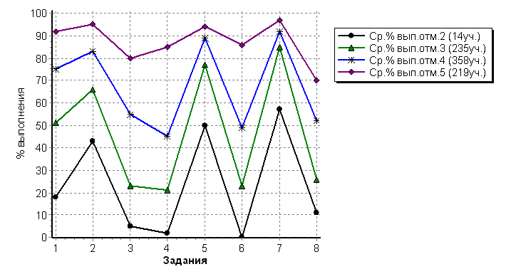

Задания, наиболее сложные при выполнении работы:
№3. Умение определять понятия, создавать обобщения, устанавливать аналогии, классифицировать, самостоятельно выбирать основания и критерии для классификации; владение основами самоконтроля, самооценки, принятия решений и осуществления осознанного выбора в учебной и познавательной деятельности. Умение объяснять смысл основных хронологических понятий, терминов.- 52% справились
№4. Умение осознанно использовать речевые средства в соответствии с задачей коммуникации; владение основами самоконтроля, самооценки, принятия решений и осуществления осознанного выбора в учебной и познавательной деятельности. Умение рассказывать о событиях древней истории -48%
№6. Умение устанавливать причинно-следственные связи, строить логическое рассуждение, умозаключение (индуктивное, дедуктивное и по аналогии) и делать выводы; владение основами самоконтроля, самооценки, принятия решений и осуществления осознанного выбора в учебной и познавательной деятельности. Умение описывать условия существования, основные занятия, образ жизни людей в древности- 51%
№ 8.Умение создавать обобщения, классифицировать, самостоятельно выбирать основания и критерии для классификации; формирование важнейших культурно-исторических ориентиров для гражданской, этнонациональной, социальной, культурной самоидентификации личности. Реализация историко-культурологическо¬го подхода, формирующего способности к межкультурному диалогу, восприятию и бережному отношению к культурному наследию Родины – 49%.

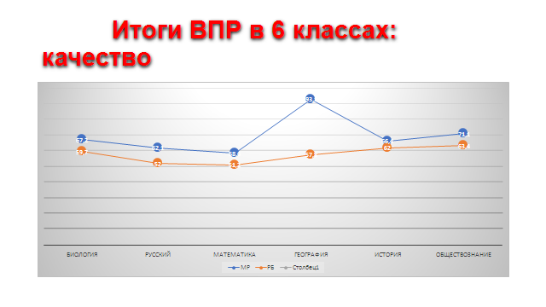

Итоги проверочных работ по математике в 6 классах (ВПР)

 | Кол-во,  % охвата | "5" | "4" | "3" | "2" | %  качество | % успеваемость
МБОУ СОШ №2 | 98  84,5 | 23.5 | 53.1 | 23.5 | 0 | 76,6 | 100
МБОУ СОШ №3 | 57  95 | 3.5 | 43.9 | 52.6 | 0 | 47,4 | 100
МБОУ ООШ №4 | 7  63,6 | 0 | 42.9 | 57.1 | 0 | 42,9 | 100
МБОУ СОШ №11 | 100  96,2 | 12 | 43 | 42 | 3 | 55 | 97
МБОУ СОШ №14 | 5  45,5 | 0 | 40 | 60 | 0 | 40 | 100
МБОУ СОШ №15 | 12  70,6 | 25 | 8.3 | 58.3 | 8.3 | 33,3 | 91,7
МБОУ СОШ №16 | 78  98,7 | 20.5 | 37.2 | 41 | 1.3 | 57,7 | 98,7
МБОУ ООШ №17 | 11  98,8 | 9.1 | 45.5 | 45.5 | 0 | 54,6 | 100
МБОУ СОШ №18 | 26  60,5 | 7.7 | 34.6 | 46.2 | 11.5 | 42,3 | 88,5
МБОУ СОШ №19 | 76  89,4 | 11.8 | 26.3 | 55.3 | 6.6 | 38,1 | 93,4
МБОУ гимназия №1 | 49  100 | 59.2 | 24.5 | 16.3 | 0 | 83,7 | 100
МБОУ лицей №12 | 48  88,9 | 29.2 | 56.2 | 14.6 | 0 | 85,4 | 100
МБОУ СОШ с.Ахмерово | 3  50 | 0 | 100 | 0 | 0 | 100 | 100
 | Кол-во,  % охвата | "5" | "4" | "3" | "2" | %  качество | % успеваемость
МБОУ СОШ с.Васильевка | 7  77,8 | 0 | 42.9 | 57.1 | 0 | 42,9 | 100
МБОУ СОШ с.Верхнеиткулово | 6  60 | 16.7 | 33.3 | 50 | 0 | 50 | 100
МБОУ СОШ с.Ишеево | 4  57 | 0 | 50 | 50 | 0 | 50 | 100
МБОУ СОШ с.Кинзебулатово | 11  61 | 0 | 36.4 | 63.6 | 0 | 36,4 | 100
МБОУ СОШ с.Кузяново | 9  90 | 11.1 | 22.2 | 66.7 | 0 | 33,3 | 100
МБОУ СОШ с.Кулгунино | 9  60 | 0 | 66.7 | 33.3 | 0 | 66,7 | 100
МБОУ СОШ с.Макарово | 5  63 | 0 | 40 | 60 | 0 | 40 | 100
МБОУ СОШ с.Нижнеарметово | 5  50 | 0 | 60 | 40 | 0 | 60 | 100
МКОУ СОШ с.Сайраново | 4  50 | 25 | 0 | 75 | 0 | 25 | 100
МБОУ ООШ с.Салихово | 5  71,4 | 0 | 60 | 40 | 0 | 60 | 100
МБОУ СОШ села Урман-Бишкадак | 3  33 | 33.3 | 33.3 | 33.3 | 0 | 66,6 | 100
МБОУ ООШ д. Тимашевка | 6  85,7 | 0 | 50 | 33.3 | 16.7 | 50 | 83,3
МР | 644  72,9 | 115  17,9 | 262  40,7 | 253  39,3 | 14  2,2 | 58,6 | 97,8
РБ | 31571  3,1 | 11.2 | 40 | 43.1 | 5.7 | 51,2 | 94,3

Высокие результаты (свыше 55 % качества): гимназия №1, СОШ №2, СОШ №11, лицей №12, СОШ №16, ООШ №17, СОШ с.Ахмерово, , СОШ с.Кулгунино, СОШ с.Нижнеарметово, ООШ д.Салихово , СОШ с.Урман-Бишкадак..
Высокие результаты (свыше 80 % качества): гимназия №1, лицей №12, СОШ с.Ахмерово.
Низкие результаты (до 40% качества): СОШ с. Сайраново (25%), СОШ №15(33,3%), СОШ №19 (38,1%), СОШ с. Кинзебулатово (36,4%), СОШ с. Кузяново (33,3%)..
 | Кол-во уч. | %
Понизили ( Отм.< Отм.по журналу) | 161 | 25
Подтвердили(Отм.=Отм.по журналу) | 414 | 64
Повысили (Отм.> Отм.по журналу) | 69 | 11
Всего*: | 644 | 100

Максимальный первичный балл - 16
До 5 баллов - 14 человек
От 6 до 9 баллов – 253
От 10 до 13 баллов – 262
От 14 до 16 баллов – 115 (из них 21 набрал 16 баллов)

Ср. % выполнения заданий группами учащихся

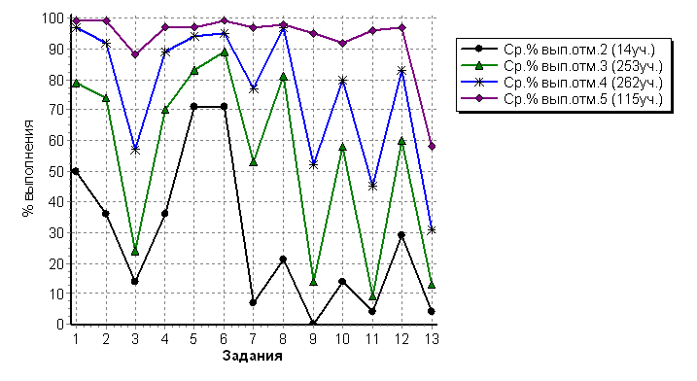

Задания, наиболее сложные при выполнении работы:
Умение проводить логические обоснования, доказательства математических утверждений. Решать простые и сложные задачи разных типов, а также задачи повышенной трудности. Справились - 28
Умение применять изученные понятия, результаты, методы для решения задач практического характера и задач их смежных дисциплин. Решать задачи на покупки, находить процент от числа, число по проценту от него, находить процентное отношение двух чисел, находить процентное снижение или процентное повышение величины. Справились -39
Овладение навыками письменных вычислений. Использовать свойства чисел и правила действий с рациональными числами при выполнении вычислений / выполнять вычисления, в том числе с использованием приемов рациональных вычислений. Справились – 44

Итоги проверочных работ по истории в 6 классах (ВПР)
 | Кол-во,  % охвата | "5" | "4" | "3" | "2" | %  качество | % успеваемость
МБОУ СОШ №3 | 57 | 21,1 | 47,4 | 31,6 | 0 | 68,5 | 100
МБОУ СОШ №11 | 92 | 7,6 | 56,5 | 35,9 | 0 | 64,1 | 100
МБОУ СОШ №16 | 22 | 22,7 | 45,5 | 27,3 | 4,5 | 68,5 | 95,8
МБОУ СОШ №18 | 28 | 14,3 | 46,4 | 46,4 | 0 | 53,6 | 100
МБОУ СОШ №19 | 77 | 3,9 | 59,7 | 59,7 | 5,2 | 64,9 | 94,8
МБОУ гимназия №1 | 45 | 73,3 | 2,2 | 2,2 | 0 | 97,7 | 100
МБОУ лицей №12 | 51 | 23,5 | 13,7 | 13,7 | 0 | 86,2 | 100
МБОУ БГИ №2 им.А.Валиди | 43 | 30,2 | 18,6 | 18,6 | 4,7 | 76,5 | 95,1
МБОУ СОШ с.Ахмерово | 3 | 0 | 33,3 | 66,7 | 0 | 33,3 | 100
МБОУ СОШ с.Васильевка | 7 | 14,3 | 57,1 | 57,1 | 0 | 71,4 | 100
МБОУ СОШ с.Верхнеиткулово | 6 | 0 | 50 | 50 | 0 | 50 | 100
МБОУ СОШ с.Ишеево | 4 | 0 | 100 | 0 | 0 | 100 | 100
МБОУ СОШ с.Кузяново | 6 | 33,3 | 50 | 0 | 16,7 | 83,3 | 83,3
МБОУ СОШ с.Макарово | 5 | 0 | 80 | 20 | 0 | 80 | 100
МБОУ СОШ с.Нижнеарметово | 5 | 0 | 40 | 40 | 20 | 40 | 80
МБОУ СОШ с.Петровское | 18 | 27,8 | 44,4 | 27,8 | 0 | 72,2 | 100
МБОУ ООШ с.Салихово | 5 | 0 | 80 | 20 | 0 | 80 | 100
МБОУ СОШ села Урман-Бишкадак | 4 | 50 | 0 | 50 | 0 | 50 | 100
МБОУ ООШ д. Тимашевка | 6 | 16,7 | 83,3 | 0 | 0 | 100 | 100
МР: 19 | 484 | 20,7 | 45,7 | 31,8 | 1,9 | 66,4 | 98,2
РБ | 21973 | 19,2 | 42,8 | 34,2 | 3,8 | 62 | 96,2
РФ | 722365 | 14,6 | 35,4 | 40,7 | 9,3 | 50 | 90,7
Завышенные результаты (выше % качества) показали 17 ОУ; 100% СОШ с.Ишеево, ООШ с.Тимашевка;
Низкие результаты показали МБОУ СОШ с.Нижнеарметово (40%), с.Ахмерово (33,3%)

 | Кол-во уч. | %
Понизили ( Отм.< Отм.по журналу) | 94 | 19
Подтвердили(Отм.=Отм.по журналу) | 323 | 67
Повысили (Отм.> Отм.по журналу) | 67 | 14
Всего*: | 484 | 100

Максимальный первичный балл - 20
До 5 баллов -9
До 10 баллов – 154
До15 баллов – 221
До 20 баллов – 100 (20 баллов – 18)

Ср. % выполнения заданий группами учащихся
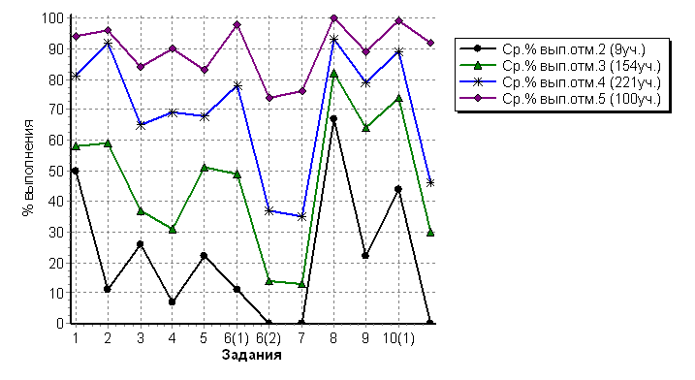

Задания наиболее трудные при выполнении:
№3 Умение определять понятия, создавать обобщения, устанавливать аналогии, классифицировать, самостоятельно выбирать основания и критерии для классификации; владение основами самоконтроля, самооценки, принятия решений и осуществления осознанного выбора в учебной и познавательной деятельности. Умение объяснять смысл основных хронологических понятий, терминов – справились 59 чел.
№6(2) Использовать историческую карту как источник информации о территории, об экономических и культурных центрах Руси и других государств в Средние века, о направлениях крупнейших передвижений людей – походов, завоеваний, колонизаций и др.- 32 чел.
№7 Умение устанавливать причинно-следственные связи, строить логическое рассуждение, умозаключение (индуктивное, дедуктивное и по аналогии) и делать выводы; владение основами самоконтроля, самооценки, принятия решений и осуществления осознанного выбора в учебной и познавательной деятельности. Объяснять причины и следствия ключевых событий отечественной и всеобщей истории Средних веков – 36
№10(2) Реализация историко-культурологического подхода, формирующего способности к межкультурному диалогу, восприятию и бережному отношению к культурному наследию Родины – 50 чел.

Итоги проверочных работ по русскому языку в 6 классах (ВПР)
 | Кол-во %  охвата | "5" | "4" | "3" | "2" | %  качество | % успеваемость
МБОУ СОШ №2 г.Ишимбая МР Ишимбайский район РБ | 96 | 11.5 | 55.2 | 33.3 | 0 | 66,7 | 100
МБОУ СОШ №3 г.Ишимбая МР Ишимбайский район РБ | 54 | 9.3 | 55.6 | 29.6 | 5.6 | 64,9 | 94,4
МБОУ СОШ №11 с угл. изучением отдельных предметов | 97 | 10.3 | 52.6 | 36.1 | 1 | 62,9 | 99
МБОУ СОШ №15 г.Ишимбая МР Ишимбайский район РБ | 14 | 14.3 | 35.7 | 50 | 0 | 50 | 100
МБОУ СОШ №16 г.Ишимбая МР Ишимбайский район РБ | 74 | 12.2 | 33.8 | 45.9 | 8.1 | 46 | 91,9
МБОУ ООШ №17 г.Ишимбая МР Ишимбайский район РБ | 11 | 9.1 | 54.5 | 27.3 | 9.1 | 53,6 | 90,9
МБОУ СОШ №18 г.Ишимбая МР Ишимбайский район РБ | 28 | 3.6 | 39.3 | 46.4 | 10.7 | 42,9 | 89,3
МБОУ СОШ №19 г.Ишимбая МР Ишимбайский район РБ | 78 | 14.1 | 39.7 | 42.3 | 3.8 | 53,8 | 96,2
МБОУ гимназия №1 г. Ишимбая МР Ишимбайский район РБ | 50 | 18 | 62 | 20 | 0 | 80 | 100
МБОУ лицей №12 г. Ишимбая МР Ишимбайский район РБ | 54 | 11.1 | 72.2 | 16.7 | 0 | 83,3 | 100
МБОУ БГИ №2 им.А.Валиди МР Ишимбайский район РБ | 48 | 16.7 | 52.1 | 29.2 | 2.1 | 68,8 | 97,8
МБОУ СОШ с.Ахмерово МР Ишимбайский район РБ | 3 | 33.3 | 66.7 | 0 | 0 | 100 | 100
МБОУ СОШ с.Васильевка МР Ишимбайский район РБ | 7 | 0 | 57.1 | 28.6 | 14.3 | 57,1 | 85,7
МБОУ СОШ с.Верхнеиткулово МР Ишимбайский район РБ | 6 | 0 | 50 | 50 | 0 | 50 | 100
МБОУ СОШ с.Ишеево МР Ишимбайский район РБ | 3 | 0 | 33.3 | 66.7 | 0 | 33,3 | 100
МБОУ СОШ с.Кинзебулатово МР Ишимбайский район РБ | 9 | 0 | 44.4 | 55.6 | 0 | 44.4 | 100
МБОУ СОШ с.Кузяново МР Ишимбайский район РБ | 8 | 25 | 62.5 | 12.5 | 0 | 87,5 | 100
МБОУ СОШ с.Кулгунино МР Ишимбайский район РБ | 10 | 0 | 30 | 70 | 0 | 30 | 100
МБОУ СОШ с.Макарово МР Ишимбайский район РБ | 5 | 0 | 20 | 60 | 20 | 20 | 80
МБОУ СОШ с.Нижнеарметово МР Ишимбайский район РБ | 5 | 20 | 40 | 40 | 0 | 60 | 100
МКОУ СОШ с.Сайраново МР Ишимбайский район РБ | 5 | 0 | 60 | 40 | 0 | 60 | 100
МБОУ ООШ с.Салихово МР Ишимбайский район РБ | 5 | 0 | 80 | 0 | 20 | 80 | 80
МБОУ СОШ села Урман-Бишкадак МР Ишимбайский район | 3 | 66.7 | 0 | 33.3 | 0 | 66,7 | 100
МБОУ ООШ д. Тимашевка МР Ишимбайский район РБ | 6 | 0 | 66.7 | 16.7 | 16.7 | 66,7 | 83,3
МР : | 679 | 11,6 | 50,5 | 34,6 | 3,2 | 62,1 | 96,8
РБ | 31034 | 12,3 | 39,7 | 38,9 | 9,1 | 52 | 90,9
РФ | 990693 | 7,9 | 32,3 | 41,1 | 18,6 | 40,2 | 81,4

Завышенные результаты (% качества выше результатов РФ, РБ) в 17 ОУ;
Низкие результаты в МБОУ СОШ с. Ишеево (33,3%), СОШ с. Макарово (20%), СОШ с. Кулгунино (30%).
 | Кол-во уч. | %
Понизили ( Отм.< Отм.по журналу) | 127 | 19
Подтвердили(Отм.=Отм.по журналу) | 527 | 78
Повысили (Отм.> Отм.по журналу) | 25 | 4
Всего*: | 679 | 100

Максимальный первичный балл - 51
До 24 баллов -22
До 34 баллов – 235
До 44 баллов – 343
До 51 баллов – 79 (из них 51 - 0)

Ср. % выполнения заданий группами учащихся

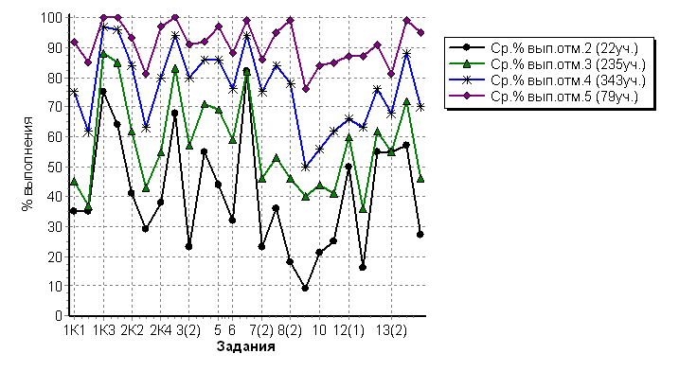

Задания, наиболее сложные при выполнении работы:
№9. Владеть навыками изучающего чтения и информационной переработки прочитанного материала; адекватно понимать тексты различных функционально-смысловых типов речи и функциональных разновидностей языка; анализировать текст с точки зрения его основной мысли, адекватно формулировать основную мысль текста в письменной форме
Использовать при работе с текстом разные виды чтения (поисковое, просмотровое, ознакомительное, изучающее, реферативное)/соблюдать культуру чтения, говорения, аудирования и письма (Определите и запишите основную мысль текста). – выполнили 48%.

Итоги проверочных работ по биологии в 6 классах (ВПР)

 | Кол-во , % охвата | “5” | “4” | “3” | “2” | % качества | % успеваемости
МБОУ СОШ №16 | 24 ( 30,3 ) | 58,3 | 41,7 | 0 | 0 | 100 | 100
МБОУ СОШ №11 | 96 ( 92,3 ) | 2,1 | 55,2 | 42,7 | 0 | 57,3 | 100
МБОУ СОШ №18 | 26 ( 60,5 ) | 3,8 | 50 | 38,5 | 7,7 | 53,8 | 92,3
МБОУ СОШ №19 | 75 ( 88,2 ) | 2,7 | 33,3 | 52 | 12 | 36 | 88
МБОУ Гимназия №1 | 49 ( 100 ) | 38,8 | 61,2 | 0 | 0 | 100 | 100
МБОУ Лицей №12 | 46 ( 85,2 ) | 17,4 | 65,2 | 17,4 | 0 | 82,6 | 100
МБОУ БГИ №2 им.А.Валиди | 62 ( 89,8 ) | 14,5 | 62,9 | 21 | 1,6 | 77,4 | 98,4
МБОУ СОШ с.Ахмерово | 3 ( 50 ) | 33,3 | 66,7 | 0 | 0 | 100 | 100
МБОУ СОШ с.Васильевка | 6 ( 66,6 ) | 16,7 | 50 | 33,3 | 0 | 66,7 | 100
МБОУ СОШ с.Ишеево | 4 ( 57,1 ) | 25 | 25 | 50 | 0 | 50 | 100
МБОУ СОШ с.Макарово | 5 ( 62,5 ) | 0 | 40 | 60 | 0 | 40 | 100
МБОУ ООШ с.Салихово | 5 ( 71,4 ) | 0 | 40 | 60 | 0 | 40 | 100
МБОУ ООШ№17 г.Ишимбая | 10 (62,5 ) | 10 | 50 | 40 | 0 | 60 | 100
МБОУ СОШ с.Урман-Бишкадак | 3 (33,3 ) | 0 | 66,7 | 33,3 | 0 | 66,7 | 100
МБОУ ООШ д.Тимашевка | 6 ( 85,7 ) | 33,3 | 50 | 16,7 | 0 | 83,3 | 100
МБОУ СОШ с.Кузяново | 8 ( 80 ) | 25 | 37,5 | 37,5 | 0 | 62,5 | 100
МР : 16, 50% | 428, 79,25% | 14,7% | 52,1% | 30,4% | 2,8% | 67,2% | 98,6%
РБ | 24256 | 10,5% | 49,2% | 36,6% | 3,6% | 59,7% | 96,4%

Высокие результаты ( свыше 75% качества ): гимназия №1, СОШ№16, СОШ с.Ахмерово, лицей №12, БГИ №2, ООШ д.Тимашевка.
Низкие результаты ( до 40 % качества ) : СОШ с.Макарово, ООШ с.Салихово, СОШ №19
 | Кол-во уч. | %
Понизили ( Отм.< Отм.по журналу) | 165 | 39
Подтвердили(Отм.=Отм.по журналу) | 240 | 56
Повысили (Отм.> Отм.по журналу) | 23 | 5
Всего*: | 428 | 100
Максимальный первичный балл – 33
До 12 баллов -12
До 20 баллов -130
До 28 баллов - 223
До 33 баллов – 63 (33 балла – 4)

Ср. % выполнения заданий группами учащихся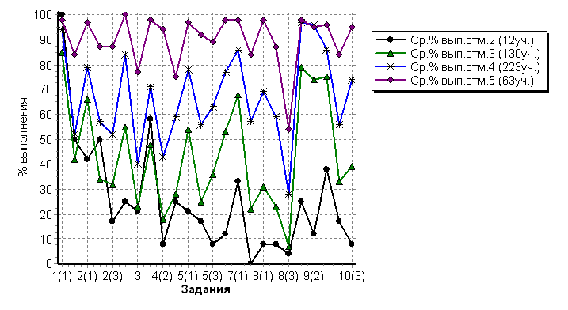

Задания, наиболее сложные при выполнении работы :
- Приобретение опыта использования методов биологической науки и проведения несложных биологических экспериментов для изучения живых организмов и человека, проведения экологического мониторинга в окружающей среде. Справились 50 %;
- Смысловое чтение; формирование первоначальных систематизированных представлений о биологических объектах, процессах, явлениях, закономерностях, о взаимосвязи живого и неживого в биосфере, овладение понятийном аппаратом биологии. Выделять существенные признаки биологических объектов ( клеток и организмов растений, животных ) и процессов, характерных для живых организмов. Выполнили 40 %;
- Умение устанавливать причинно-следственные связи, строить логическое рассуждение, умозаключение ( индуктивное, дедуктивное и по аналогии ) и делать выводы . Приобретение опыта использования методов биологической науки и проведения несложных биологических экспериментов для изучения живых организмов. Использовать методы биологической науки : наблюдать и описывать биологические объекты и процессы. Справились 42%;
- Умение создавать, применять и преобразовывать знаки и символы, модели и схемы для решения учебных и познавательных задач. Приобретение опыта использования методов биологической науки и проведения несложных биологических экспериментов для изучения живых организмов, формирование первоначальных систематизированных представлений о биологических объектах, процессах, явлениях, закономерностях. Выполнили 49 %.

Итоги проверочных работ по обществознание в 6 классах (ВПР)
 | Кол-во % охвата | "5" | "4" | "3" | "2" | %  качество | % успеваемость
МБОУ СОШ №16 | 49  92,45 | 42,9 | 42,9 | 14,3 | 0 | 85,8 | 100
МБОУ СОШ №18 | 26  66,66 | 11,5 | 38,5 | 42,3 | 7,7 | 50,0 | 92,3
МБОУ СОШ №19 | 75  100 | 14,7 | 33,3 | 42,7 | 9,3 | 48,0 | 90,7
МБОУ гимназия №1 | 46  57,5 | 17,4 | 71,4 | 10,9 | 0 | 88,8 | 100
МБОУ лицей №12 | 51  82,2 | 19,6 | 60,8 | 19,6 | 0 | 80,4 | 100
МБОУ БГИ №2 им.А.Валиди | 38  47,5 | 13,2 | 65,8 | 21,1 | 0 | 79 | 100
МБОУ СОШ с.Ахмерово | 3  37,5 | 0 | 66,7 | 33,3 | 0 | 66,7 | 100
МБОУ СОШ с.Васильевка | 7  41,17 | 28,6 | 42,6 | 28,6 | 0 | 71,2 | 100
МБОУ СОШ с.Ишеево | 4  25,0 | 0 | 100 | 0 | 0 | 100 | 100
МБОУ СОШ с.Кузяново | 5  33,33 | 40 | 60 | 0 | 0 | 100 | 100
МБОУ СОШ с.Макарово | 5  50,0 | 0 | 60 | 40 | 0 | 60 | 100
МБОУ СОШ с.Нижнеарметово | 5  33,33 | 0 | 60 | 40 | 0 | 60 | 100
МБОУ СОШ с.Петровское | 18  60,0 | 27,8 | 27,8 | 33,3 | 11,1 | 55,6 | 88,9
МБОУ ООШ с.Салихово | 5  100 | 60 | 20 | 20 | 0 | 80 | 100
МБОУ ООШ д. Тимашевка | 6  85,71 | 33,3 | 50 | 16,7 | 0 | 83,3 | 100
МР:15 | 343  35,72 | 21 | 50,1 | 25,7 | 3,2 | 71,1 | 87,8
РБ | 23053 | 20,9 | 42,5 | 33,0 | 36,0 | 63,4 | 96,4
РФ | 753371 | 16,4 | 39,4 | 37,8 | 6,5 | 55,8 | 93,6

Завышенные результаты (выше % качества РБ, РФ) показали 10 ОУ. 100 % СОШ с.Ишеево, с.Кузяново;
Низкие результаты (меньше 50 % качества) - МБОУ СОШ №19 (48,0%)
 | Кол-во уч. | %
Понизили ( Отм.< Отм.по журналу) | 120 | 35
Подтвердили(Отм.=Отм.по журналу) | 196 | 57
Повысили (Отм.> Отм.по журналу) | 27 | 8
Всего*: | 343 | 100
Максимальный первичный балл - 22
До 7 баллов - 11
До 13 баллов – 88
До18 баллов – 172
До 22 баллов – 72 (22 балла – 5)

Ср. % выполнения заданий группами учащихся
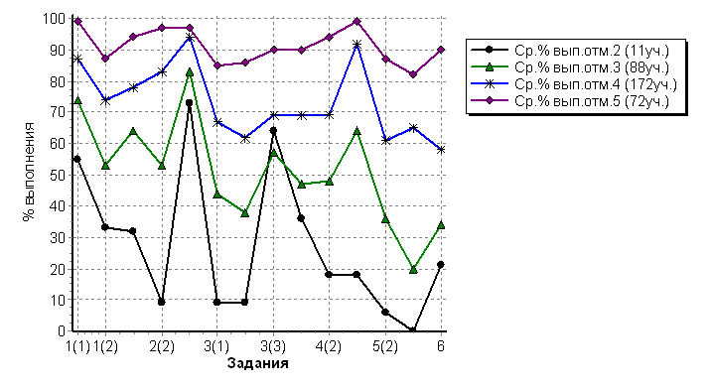
Задания, наиболее сложные при выполнении работы:
№ 3(2) Формирование основ правосознания для соотнесения собственного поведения и поступков других людей с нравственными ценностями и нормами поведения, установленными законодательством Российской Федерации, убежденности в необходимости защищать правопорядок правовыми способами и средствами, умений реализовывать основные социальные роли в пределах своей дееспособности – справились 59 чел.;
№5 (2,3) Характеризовать государственное устройство Российской Федерации, называть органы государственной власти страны;
раскрывать достижения российского народа – 58 чел;
осознавать значение патриотической позиции в укреплении нашего государства – 55 чел.

Итоги проверочных работ по географии в 6 классах (ВПР)
 | Кол-во,% охвата | "5" | "4" | "3" | "2" | %  качество | % успеваемость
МБОУ гимназия №1 г. | 48  97,9 | 10,4 | 75 | 14,6 | 0 | 85,4 | 100
МБОУ лицей №12 | 51  94,4 | 39,2 | 52,9 | 7,8 | 0 | 92,1 | 100
МБОУ СОШ №15 | 16  94,1 | 0 | 31,2 | 68,8 | 0 | 31,2 | 100
МБОУ СОШ №16 | 53  67 | 35,8 | 62,3 | 1,9 | 0 | 98,1 | 100
МБОУ СОШ №18 | 27  62,7 | 11,1 | 63 | 22,2 | 3,7 | 74,1 | 96,3
МБОУ СОШ №19 | 79  92,9 | 2,5 | 49,4 | 45,6 | 2,5 | 51,9 | 97,5
МБОУ СОШ с.Ахмерово | 3  50 | 33,3 | 66,7 | 0 | 0 | 100 | 100
МБОУ СОШ с.Васильевка | 7  77,7 | 0 | 57,1 | 42,9 | 0 | 57,1 | 100
МБОУ СОШ с.Ишеево | 4  57,1 | 0 | 75 | 25 | 0 | 75 | 100
МБОУ СОШ с.Кузяново | 8  80 | 0 | 62,5 | 37,5 | 0 | 62,5 | 100
МБОУ СОШ с.Макарово | 5  62,5 | 0 | 40 | 60 | 0 | 40 | 100
МБОУ ООШ с.Салихово | 5  71,4 | 0 | 60 | 40 | 0 | 60 | 100
МБОУ ООШ д. Тимашевка | 6  85,7 | 0 | 83,3 | 16,7 | 0 | 83,3 | 100
МР : | 312  35,2% | 10,1% | 59,9% | 29,7% | 0,47% | 93,1% | 99,5%
РБ | 739160 | 8,9% | 41,5% | 45,4% | 4,3% | 50,4% | 97,8%

Завышенные результаты (выше % качества РБ, РФ): 9 ОУ.
Низкие результаты: СОШ №15 (31,2%), СОШ с.Макарово (40%).

 | Кол-во уч. | %
Понизили ( Отм.< Отм.по журналу) | 77 | 25
Подтвердили(Отм.=Отм.по журналу) | 222 | 71
Повысили (Отм.> Отм.по журналу) | 13 | 4
Всего*: | 312 | 100

Максимальный первичный балл – 37
До 10 баллов - 3
До 22 баллов - 78
До 31 балла - 181
До 37 баллов – 50 ( из них 6-37 )

Ср. % выполнения заданий группами учащихся
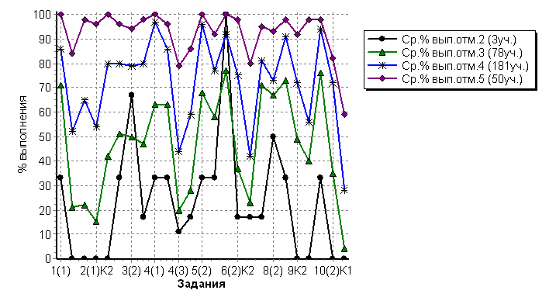
Задания, наиболее сложные при выполнении :
- Владение основами картографической грамотности и использования географической карты для решения разнообразных задач. Справились – 49 %;
- Навыки использования различных источников географической информации для решения учебных задач. Справились - 50%;
- Сформированность представлений о целостности и неоднородности Земли как планеты в пространстве и во времени. Справились - 43%;
- Владение понятийным аппаратом географии, смысловое чтение. Справились - 43%;
Формулирование и аргументации своего мнения, владение письменной речью. Справились - 27%.

Итоги проверочных работ по географии в 10 классах (ВПР)
 | Кол-во % охвата | "5" | "4" | "3" | "2" | %  качество | % успеваемость
МБОУ СОШ №3 г.Ишимбая МР Ишимбайский район РБ | 10  38,5 | 0 | 40 | 60 | 0 | 40 | 100
МБОУ СОШ №11 с угл. изучением отдельных предметов | 23  82 | 13 | 82,6 | 4,3 | 0 | 95,6 | 100
МБОУ СОШ №16 г.Ишимбая МР Ишимбайский район РБ | 22  95,6 | 18,2 | 72,7 | 9,1 | 0 | 90,9 | 100
МБОУ СОШ №18 г.Ишимбая МР Ишимбайский район РБ | 11  100 | 27,3 | 63,6 | 9,1 | 0 | 90,9 | 100
МБОУ гимназия №1 г.Ишимбая МР Ишимбайский район РБ | 53  98 | 22,6 | 67,9 | 5,7 | 3,8 | 90,5 | 96,2
МБОУ БГИ №2 им.А.Валиди МР Ишимбайский район РБ | 21  43 | 9,5 | 85,7 | 4,8 | 0 | 95,2 | 100
МБОУ СОШ с.Новоаптиково МР Ишимбайский район РБ | 8  100 | 0 | 62,5 | 37,5 | 0 | 62,5 | 100
МР 7,  41,1% | 148  44% | 24  16,2% | 105  70,9% | 17  11,5% | 2  1,4% | 129  87,1% | 146  98,6%
РБ | 6286 | 20,1% | 60,6% | 18,4% | 0,91%

Высокие результаты ( свыше 80% качества ): гимназия №1, СОШ №11, СОШ №16, СОШ №18, БГИ №2;
Низкие результаты: СОШ №3 (40%).

 | Кол-во уч. | %
Понизили ( Отм.< Отм.по журналу) | 79 | 53
Подтвердили(Отм.=Отм.по журналу) | 63 | 43
Повысили (Отм.> Отм.по журналу) | 6 | 4
Всего*: | 148 | 100
Максимальный первичный балл: 22
До 8 баллов – 2
До 13 баллов – 17
До 18 баллов – 105
До 22 баллов – 24 ( из них 2- 22 )

Ср. % выполнения заданий группами учащихся

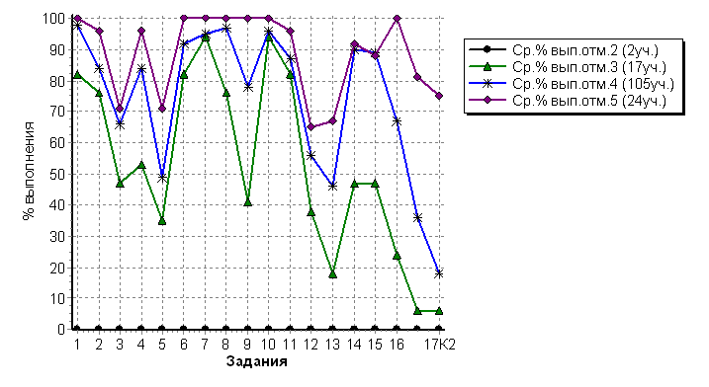
Задания, наиболее сложные при выполнении работы:
- Умение использовать знания и умения в практической деятельности и повседневной жизни для анализа и оценки разных территорий с точки зрения взаимосвязи природных, социально- экономических, техногенных объектов и процессов. Справились – 26%;
- Умение оценивать ресурсообеспеченность отдельных стран и регионов мира. Справились – 46%.

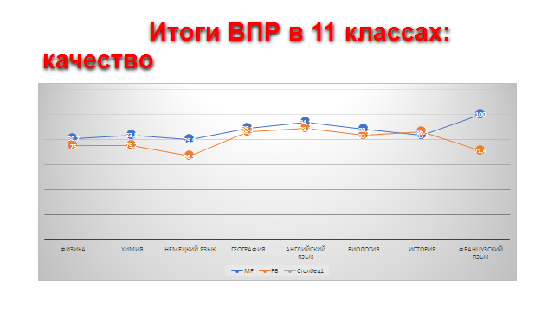

Итоги проверочных работ по физике в 11 классах (ВПР)
 | Кол-во,  % охвата | "5" | "4" | "3" | "2" | %  качество | %  успеваемость
МБОУ СОШ №3 | 2  10 | 50 | 50 | 0 | 0 | 100 | 100
МБОУ СОШ №11 | 28  100 | 32.1 | 60.7 | 7.1 | 0 | 92,8 | 100
МБОУ СОШ №16 | 22  88 | 9.1 | 45.5 | 45.5 | 0 | 54,6 | 100
МБОУ СОШ №18 | 7  100 | 0 | 85.7 | 14.3 | 0 | 85,7 | 100
МБОУ СОШ №19 | 24  89 | 29.2 | 58.3 | 12.5 | 0 | 87,5 | 100
МБОУ гимназия №1 | 32  60,4 | 34.4 | 43.8 | 21.9 | 0 | 78,2 | 100
МБОУ лицей №12 | 18  39,1 | 27.8 | 55.6 | 16.7 | 0 | 83,4 | 100
МБОУ БГИ №2 | 24  47,1 | 45.8 | 54.2 | 0 | 0 | 100 | 100
МБОУ СОШ с.Ахмерово | 5  100 | 40 | 60 | 0 | 0 | 100 | 100
МБОУ СОШ с.Верхнеиткулово | 5  100 | 40 | 40 | 20 | 0 | 80 | 100
МБОУ СОШ с.Нижнеарметово | 6  100 | 0 | 50 | 50 | 0 | 50 | 100
МБОУ СОШ с.Петровское | 9  81,8 | 11.1 | 33.3 | 44.4 | 11.1 | 44,4 | 88,9
МР: | 182  56,7 | 51  28 | 96  52,7 | 34  18,7 | 1  0,55 | 80,7 | 99,45
РБ | 7 322 | 17,7 | 57,3 | 24,2 | 0,82 | 75 | 99,2

Высокие результаты (свыше 80 % качества): СОШ №3, 11, 18, 19, лицей №12, БГИ №2, СОШ с.Ахмерово, СОШ с.Верхнеиткулово (две трети писавших учреждений)
Низкие результаты: СОШ с.Петровское (44,4%), СОШ с.Нижнеарметово (50%).

 | Кол-во уч. | %
Понизили (Отм.< Отм.по журналу) | 47 | 26
Подтвердили (Отм.= Отм.по журналу) | 118 | 65
Повысили (Отм.> Отм.по журналу) | 17 | 9
Всего*: | 182 | 100

Максимальный первичный балл - 27
с 0 до 10 баллов - 1
с 10 до 15 баллов – 26
с 15 до 20 баллов – 77
с 20 до 27 баллов – 77
27 баллов - 1
Ср. % выполнения заданий группами учащихся
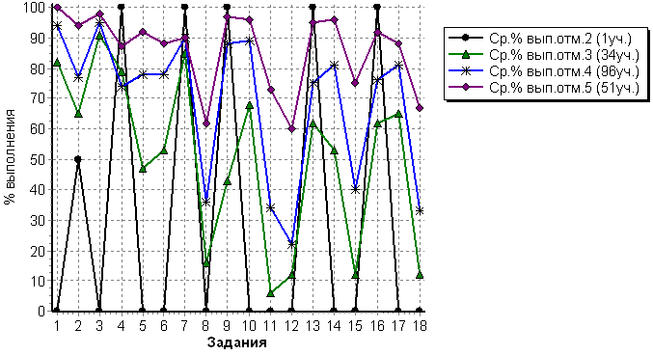
Наиболее сложные при выполнении работы задания:
- умение отличать гипотезы от научных теорий, делать выводы на основе экспериментальных данных. Справились – 40.
- умение проводить опыты по исследованию изученных явлений и процессов.
Справились – 30
- умение объяснять устройство и принцип действия технических объектов, приводить примеры. Справились – 44.
- умение воспринимать и на основе полученных знаний самостоятельно оценивать информацию. Справились – 38.

Итоги проверочных работ по истории в 11 классах (ВПР)
 | Кол-во  % охвата | "5" | "4" | "3" | "2" | %  качество | % успеваемость
МБОУ СОШ № 3 | 6  30,0 | 33,3 | 50 | 16,7 | 0 | 83,3 | 100
МБОУ СОШ № 11 | 23  82,14 | 21,7 | 69,6 | 8,7 | 0 | 91,3 | 100
МБОУ СОШ № 16 | 24  96 | 0 | 75 | 25 | 0 | 75,0 | 100
МБОУ СОШ № 19 | 26  96,29 | 53,8 | 30,8 | 11,5 | 3,8 | 84,6 | 96,1
МБОУ гимназия № 1 | 47  88,67 | 72,3 | 23,4 | 4,3 | 0 | 95,7 | 100
МБОУ лицей № 12 | 17  36,95 | 0 | 100 | 0 | 0 | 100 | 100
МБОУ БГИ № 2 | 10  19,60 | 20 | 80 | 0 | 0 | 100 | 100
МБОУ СОШ с.Ахмерово | 5  100 | 60 | 40 | 0 | 0 | 100 | 100
МБОУ СОШ с.Петровское | 11  100 | 54,5 | 45,5 | 0 | 0 | 100 | 100
МР | 169  19,39 | 33,3 | 50 | 16,7 | 0 | 83,3 | 96,5
РБ | 8714 | 35,4 | 51 | 13,2 | 0,42 | 86,4 | 99,6
РФ | 245504 | 34,5 | 47,3 | 16,6 | 1,6 | 81,8 | 98,4

Все 9 ОУ показали высокие результаты.

 | Кол-во уч. | %
Понизили (атт. отм.< тек.отм.) | 38 | 22
Подтвердили (атт. отм.= тек.отм.) | 98 | 58
Повысили (атт. отм.> тек.отм.) | 33 | 20
Всего*: | 169 | 100
Максимальный первичный балл – 21
До 3баллов - 1
До 12 баллов -14
До 17 баллов - 88
До 21 баллов – 66
21 балл -6

Ср. % выполнения заданий группами учащихся
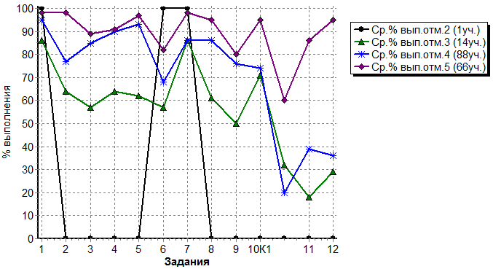
Задания, наиболее сложные при выполнении работы (10 К 2,11,12)
№10. Знание истории родного края. Умение различать в исторической информации факты и мнения, исторические описания и исторические объяснения; систематизировать разнообразную историческую информацию на основе своих представлений об общих закономерностях исторического процесса. Знание/понимание основных фактов, процессов и явлений, характеризующих целостность отечественной и всемирной истории; периодизацию всемирной и отечественной истории; современные версии и трактовки важнейших проблем отечественной и всемирной истории; историческую обусловленность современных общественных процессов; особенности исторического пути России, ее роль в мировом сообществе – справились 37
№11.Знание исторических деятелей. Умение систематизировать разнообразную историческую информацию на основе своих представлений об общих закономерностях исторического процесса. Знание/понимание основных фактов, процессов и явлений, характеризующих целостность отечественной и всемирной истории; периодизацию всемирной и отечественной истории; современные версии и трактовки важнейших проблем отечественной и всемирной истории; историческую обусловленность современных общественных процессов; особенности исторического пути России, ее роль в мировом сообществе - справились 55.
№12.Умение устанавливать причинно-следственные связи; систематизировать разнообразную историческую информацию на основе своих представлений об общих закономерностях исторического процесса. Знание/понимание основных фактов, процессов и явлений, характеризующих целостность отечественной и всемирной истории; периодизацию всемирной и отечественной истории; современные версии и трактовки важнейших проблем отечественной и всемирной истории; историческую обусловленность современных общественных процессов; особенности исторического пути России, ее роль в мировом сообществе - справились 56.

Итоги проверочных работ по немецкому языку в 11 классах (ВПР)
 | Кол-во  % охвата | "5" | "4" | "3" | "2" | %  качество | % успеваемость
МБОУ гимназия №1 | 9  16,98 | 100 | 0 | 0 | 0 | 100 | 100
МР : 1 | 9  64,74 | 100 | 0 | 0 | 0 | 100 | 100
РБ | 139 | 29,5 | 50,4 | 19,4 | 0,72 | 79,9 | 99,3
РФ | 12081 | 25 | 41,9 | 29,4 | 3,7 | 66,9 | 96,3

По выполнению ВПР по немецкому языку МБОУ гимназия № 1 показала (100%) качество.

 | Кол-во уч. | %
Понизили ( Отм.< Отм.по журналу) | 0 | 0
Подтвердили(Отм.=Отм.по журналу) | 5 | 56
Повысили (Отм.> Отм.по журналу) | 4 | 44
Всего*: | 9 | 100

Максимальный первичный балл – 20
До 20 баллов – 9
20 баллов - 3

Ср. % выполнения заданий группами учащихся

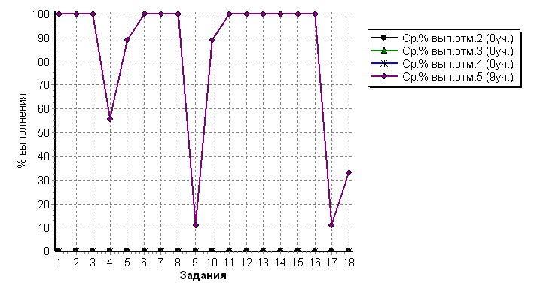

Итоги проверочных работ по английскому языку в 11 классах (ВПР)
 | Кол-во % охвата | "5" | "4" | "3" | "2" | %  качество | % успеваемость
МБОУ СОШ №3 | 3  15,0 | 100 | 0 | 0 | 0 | 100 | 100
МБОУ СОШ №11 | 19  67,85 | 89,5 | 10,5 | 0 | 0 | 100 | 100
МБОУ гимназия №1 г. | 36  67,92 | 77,8 | 22,2 | 0 | 0 | 100 | 100
МБОУ лицей №12 | 45  97,82 | 57,8 | 37,8 | 4,4 | 0 | 95,6 | 100
МБОУ БГИ №2 им.А.Валиди | 10  19,60 | 0 | 40 | 60 | 0 | 40 | 100
МБОУ СОШ №19 | 24  88,88 | 79,2 | 20,8 | 0 | 0 | 100 | 100
МБОУ СОШ с.Ахмерово | 5  100 | 0 | 100 | 0 | 0 | 100 | 100
МБОУ СОШ с.Петровское | 10  90,90 | 40 | 50 | 10 | 0 | 50 | 100
МР : 8, | 152  47,35 | 63,8 | 30,3 | 5,9 | 0 | 94,1 | 100
РБ | 7477 | 51,6 | 37,3 | 10,5 | 0,58 | 88,9 | 99,4
РФ | 181963 | 63,8 | 30,3 | 5,9 | 0 | 94,1 | 100

Высокие результаты (выше 90 % качества) показали - лицей №12, СОШ №3, № 11, № 19, с.Ахмерово, гимназия №1,
Низкие результаты - МБОУ БГИ № 2 (40 %), МБОУ СОШ с.Петровское (50%).

 | Кол-во уч. | %
Понизили ( Отм.< Отм.по журналу) | 29 | 19
Подтвердили(Отм.=Отм.по журналу) | 96 | 63
Повысили (Отм.> Отм.по журналу) | 27 | 18
Всего*: | 152 | 100

Максимальный первичный балл – 22
До 9баллов - 0
До 12 баллов -9
До 17 баллов - 46
До 22 баллов – 97
22 балла -5

Ср. % выполнения заданий группами учащихся
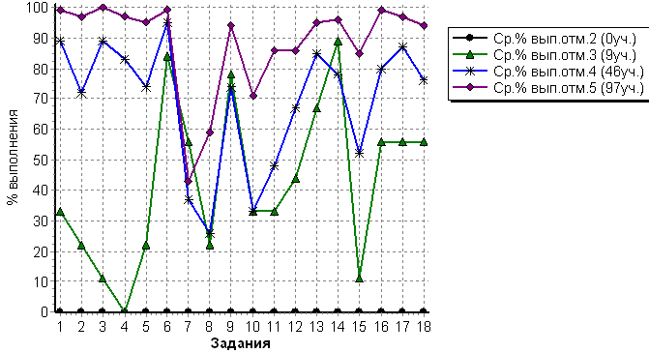

Задания, наиболее сложные при выполнении работы:
№7, №8, №10. Владеть языковыми навыками (грамматическая сторона речи) – справились 42%, 47%, 57% соответственно.

Итоги проверочных работ по географии в 11 классах (ВПР)
 | Кол-во % охвата | "5" | "4" | "3" | "2" | %  качество | % успеваемость
МБОУ СОШ №3 | 12  60 | 0 | 41,7 | 58,3 | 0 | 41,7 | 100
МБОУ СОШ №11 | 28  100 | 7.1 | 89,3 | 3,6 | 0 | 96,4 | 100
МБОУ СОШ №18 | 6  85,7 | 0 | 83,3 | 16,7 | 0 | 83,3 | 100
МБОУ СОШ №19 | 25  92,5 | 4 | 72 | 24 | 0 | 72 | 100
МБОУ гимназия №1 | 53  100 | 62,3 | 37,7 | 0 | 0 | 100 | 100
МБОУ лицей №12 г | 27  58,6 | 7,4 | 85,2 | 7,4 | 0 | 92,6 | 100
МБОУ БГИ №2 им.А.Валиди | 10  19,6 | 0 | 80 | 20 | 0 | 0 | 100
МБОУ СОШ с.Ахмерово | 5  100 | 60 | 40 | 0 | 0 | 60 | 100
МБОУ СОШ с.Нижнеарметово | 6  100 | 0 | 100 | 0 | 0 | 100 | 100
МБОУ СОШ с.Петровское | 11  100 | 18,2 | 72,7 | 9,1 | 0 | 90,9 | 100
МР : 10  66,6% | 183  74% | 43  23,5% | 120  65,6% | 20  10,9% | 0  0 | 163  89,1% | 183  100%
РБ | 8705 | 24% | 62,5% | 13,2% | 0,26% | 86,5% | 99,74%

Высокие результаты ( свыше 80% качества ): СОШ №11, СОШ №18, гимназия №1, лицей №12, СОШ с.Нижнеарметово, СОШ с.Петровское.
Низкие результаты качества показала СОШ №3 - 41,7%.

 | Кол-во уч. | %
Понизили ( Отм.< Отм.по журналу) | 100 | 55
Подтвердили(Отм.=Отм.по журналу) | 66 | 36
Повысили (Отм.> Отм.по журналу) | 17 | 9
Всего Низкий % выполнения заданий:  № 11, № 12. Владеть языковыми навыками (грамматическая сторона речи) – 25;50  . *: | 183 | 100

Максимальный первичный балл – 22
До 13 баллов - 20
До 18 баллов -120
До 22 баллов - 43
22 балла - 0

Ср. % выполнения заданий группами учащихся

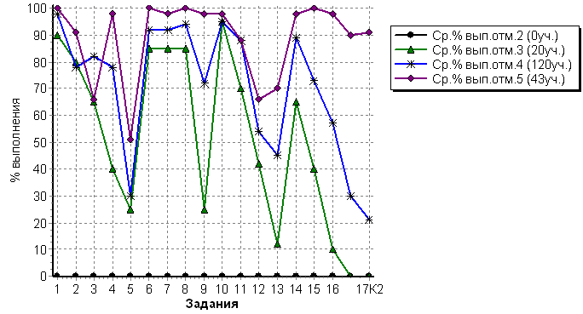
Вызвали затруднения вопросы содержания:
- Умение использовать знания и умения в практической деятельности и повседневной жизни для определения различий во времени, чтения карт различного содержания, справились -34%;
- Умение использовать знания и умения в практической деятельности и повседневной жизни для анализа и оценки разных территорий с точки зрения взаимосвязи природных, социально-экономических, техногенных объектов и процессов, справились -35%.

Итоги проверочных работ по химии в 11 классах (ВПР)
 | Кол-во  % охвата | "5" | "4" | "3" | "2" | %  качество | % успеваемость
МБОУ СОШ №3 | 1  5 | 100 | 0 | 0 | 0 | 100 | 100
МБОУ СОШ №11 | 25  89.3 | 0 | 60 | 40 | 0 | 60 | 100
МБОУ СОШ №18 г.Ишимбая | 7  100 | 14.3 | 28.6 | 57.1 | 0 | 43 | 100
МБОУ СОШ №19 г.Ишимбая | 23  85 | 47.8 | 52.2 | 0 | 0 | 100 | 100
МБОУ гимназия №1 | 27  51 | 44,4 | 48,1 | 7,4 | 0 | 92,6 | 100
МБОУ лицей №12 | 27  58,6 | 48,1 | 44,4 | 7,4 | 0 | 92,6 | 100
МБОУ БГИ №2 им.А.Валиди | 16  31,4 | 31,2 | 62,5 | 6,2 | 0 | 93,8 | 100
МБОУ СОШ с.Ахмерово | 5  100 | 60 | 20 | 0 | 0 | 100 | 100
МБОУ СОШ с.Верхнеиткулово | 5  100 | 0 | 80 | 20 | 0 | 80 | 100
МБОУ СОШ с.Нижнеарметово | 6  100 | 0 | 50 | 50 | 0 | 50 | 100
МБОУ СОШ с.Петровское | 10  91 | 30 | 60 | 10 | 0 | 90 | 100
МР : 11  73,3% | 152  47,3% | 49  32,3% | 78  51,3% | 25  16,4% | 0  0 | 127  83,5% | 152  100%
РБ | 7566 | 24,8% | 51,4% | 23,4% | 0,42% | 76,2% | 99,58%

Высокие результаты ( свыше 80% качества ): гимназия №1, лицей №2, БГИ №2, СОШ с.Ахмерово, СОШ с.Петровское;
Низкие результаты (до 40% качества ): СОШ №18 (43%), СОШ с.Нижнеарметово (50%).

 | Кол-во уч. | %
Понизили ( Отм.< Отм.по журналу) | 36 | 24
Подтвердили(Отм.=Отм.по журналу) | 99 | 65
Повысили (Отм.> Отм.по журналу) | 17 | 11
Всего Низкий % выполнения заданий:  № 11, № 12. Владеть языковыми навыками (грамматическая сторона речи) – 25;50  . *: | 152 | 100

Максимальный первичный балл – 33
До 20 баллов – 25
До 28 баллов – 78
До 33 баллов – 49 ( из них 1 – 33 балла)

Ср. % выполнения заданий группами учащихся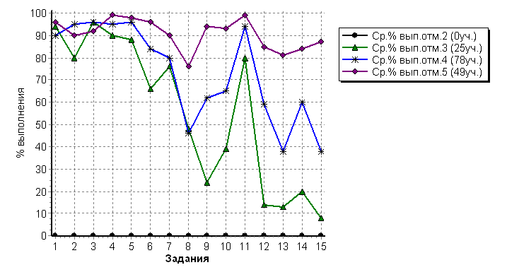

Вызывали затруднения в работе задания:
№13.Уметь объяснять зависимость свойств веществ от их состава и строения; природу химической связи (ионной, ковалентной, металлической), зависимость скорости химической реакции и положения химического равновесия от различных факторов; сущность изученных видов химических реакций: электролитической диссоциации, ионного обмена, окислительно-восстановительных (и составлять их уравнения) – справились 48%.
№15. Использовать приобретённые знания и умения в практической деятельности и повседневной жизни для приготовления растворов заданной концентрации в быту и на производстве - справились 49%.
Итоги проверочных работ по биологии в 11 классах (ВПР)

 | Кол-во  % охвата | "5" | "4" | "3" | "2" | %  качество | % успеваемость
МБОУ гимназия №1 | 30  56 | 50 | 50 | 0 | 0 | 92,6 | 100
МБОУ СОШ №3 | 8  40 | 0 | 62,5 | 37,5 | 0 | 62,5 | 100
МБОУ СОШ №11 | 23  82 | 4,3 | 73,9 | 21,7 | 0 | 78,2 | 100
МБОУ лицей №12 | 245  52 | 29,2 | 66,7 | 4,2 | 0 | 95,9 | 100
МБОУ СОШ №18 | 6  85 | 16,7 | 66,7 | 16,7 | 0 | 83,4 | 100
МБОУ СОШ №19 | 23  85 | 47,8 | 52,2 | 0 | 0 | 100 | 100
МБОУ БГИ №2 им.А.Валиди | 16  31 | 5,2 | 81,2 | 12,5 | 0 | 87,4 | 100
МБОУ СОШ с.Ахмерово | 4  80 | 50 | 25 | 25 | 0 | 75 | 100
МБОУ СОШ с.Верхнеиткулово | 5  100 | 0 | 80 | 20 | 0 | 80 | 100
МБОУ СОШ с.Нижнеарметово | 6  100 | 0 | 50 | 50 | 0 | 50 | 100
МБОУ СОШ с.Петровское | 8  72 | 75 | 12,5 | 12,5 | 0 | 87,5 | 100
МР : 11,  73% | 153  48% | 44  28,7% | 91  59.5% | 18  11.7% | 0  0 | 135  88.2% | 153  100%
РБ | 7720 | 24,5% | 58,8% | 16,3% | 0,32% | 83,3% | 99,68%

Высокие результаты ( свыше 80% качества): СОШ №18, СОШ №19, гимназия №1, лицей №12, БГИ №2, СОШ с.Петровское.
Низкие результаты: СОШ с.Нижнеарметово, СОШ №3.

 | Кол-во уч. | %
Понизили ( Отм.< Отм.по журналу) | 165 | 39
Подтвердили(Отм.=Отм.по журналу) | 240 | 56
Повысили (Отм.> Отм.по журналу) | 23 | 5
Всего Низкий % выполнения заданий:  № 11, № 12. Владеть языковыми навыками (грамматическая сторона речи) – 25;50  . *: | 428 | 100

Максимальный первичный балл – 32
До 11 баллов - 0
До 18 баллов -18
До 25 баллов - 91
До 32 баллов – 44
32 балла - 0

Ср. % выполнения заданий группами учащихся
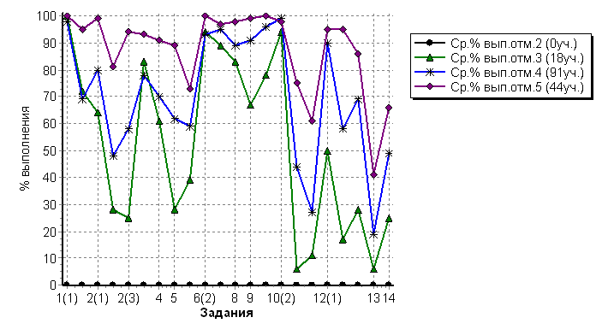
Задания, наиболее сложные при выполнении работы:
- Знать и понимать строение биологических объектов: клетки, генов и хромосом, вида и экосистем ( структура ). Справились - 48%.
- Уметь решать элементарные биологические задачи, составлять элементарные схемы скрещивания и схемы переноса вещества и энергии в экосистемах. Справились – 24%.

Итоги проверочных работ по французскому языку в 11 классах (ВПР)
 | Кол-во, % охвата | "5" | "4" | "3" | "2" | %  качество | % успеваемость
МБОУ СОШ №11 | 4  14,28 | 100 | 0 | 0 | 0 | 100 | 100
МБОУ гимназия №1 | 4  7,54 | 50 | 50 | 0 | 0 | 100 | 100
МР : 2 | 8  38,09 | 75 | 25 | 0 | 0 | 100 | 100
РБ | 21 | 33,3 | 38,1 | 28,6 | 0 | 71,4 | 100
РФ | 1872 | 29,1 | 44 | 24,6 | 2,3 | 73,1 | 97,7

По выполнению ВПР по французскому языку МБОУ СОШ № 11 и МБОУ гимназия № 1 – показали высокие результаты.
 | Кол-во уч. | %
Понизили ( Отм.< Отм.по журналу) | 0 | 0
Подтвердили(Отм.=Отм.по журналу) | 5 | 62
Повысили (Отм.> Отм.по журналу) | 3 | 38
Всего Низкий % выполнения заданий:  № 11, № 12. Владеть языковыми навыками (грамматическая сторона речи) – 25;50  . *: | 8 | 100

Максимальный первичный балл – 21
До13 баллов -0
До 14 баллов - 2
До 21 баллов – 6
21 балл -1

Ср. % выполнения заданий группами учащихся
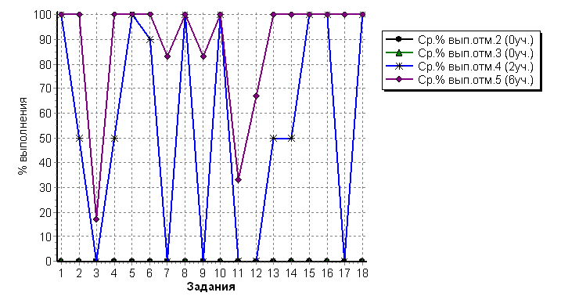
Сложность в выполнении заданий:
№3 Уметь извлекать необходимую/запрашиваемую информацию из различных аудиотекстов соответствующей тематики – справились 14 обучающихся
В целом, результаты Всероссийских проверочных работ во всех школах Ишимбайского района Республики Башкортостан коррелируют с республиканскими и общероссийскими результатами, что подтверждает достаточно высокий уровень подготовки учащихся.
Следует отметить, в некоторых школах результат выполнения ВПР оказался заметно выше среднего результата по региону, при этом школа не является лицеем или гимназией с углубленным изучением данных предметов. Анализировались средние проценты выполнения каждого задания учащимися: если в школе простые задания делают хуже, чем в среднем по региону, а сложные лучше, то это может вызвать подозрения в необъективном оценивании работ или возможной помощи учителей школьникам справиться с более сложными заданиями.

Учителям Ишимбайского района рекомендуется:
- после каждого проведенного ВПР по предмету провести анализ заданий ВПР с учащимися;
- выполнить несколько проверочных работ на все темы раздела программы, которые плохо усвоены, вместе обсуждать возможные стратегии выполнения работы, особенности формулировок заданий и т.д.;
- подобрать несколько заданий для проверки того, насколько усвоен каждый из планируемых результатов;
- вести учёт выявленных пробелов для адресной помощи в ликвидации слабых сторон обучающихся;
- проводить дополнительные групповые и индивидуальные занятия с обучающимися по подготовке к ВПР с использованием заданий, размещенных на сайтах https://vpr.statgrad.org/, http://www.fipi.ru/ege-i-gve-11/vpr.
Необходимо также учитывать, что задания могут быть разноуровневыми, но большая часть заданий должна позволять проверить достижение планируемого результата на базовом уровне, и как минимум одно задание должно проверять достижение планируемого результата на повышенном уровне.

Краткий сравнительный анализ результатов участия обучающихся общеобразовательных организаций Ишимбайского района в Региональных проверочных работах
Региональные проверочные работы (далее - РПР) в общеобразовательных организациях Республики Башкортостан проводились по русскому языку и математике в 8 классах, башкирскому языку в 10 классах в рамках реализации мероприятия 5.1 «Развитие национально-региональной системы независимой оценки качества общего образования через реализацию пилотных региональных проектов и создание национальных механизмов оценки качества» Федеральной целевой программы развития образования на 2016 – 2020 годы в соответствии с приказом Министерства образования Республики Башкортостан от 04.10.2016 г. №1162 (в редакции приказа Министерства образования Республики Башкортостан от 07.04.2017г. №413) «О проведении исследований качества образования», планом работы по реализации мероприятия «Развитие национально-региональной системы независимой оценки качества общего образования через реализацию пилотных региональных проектов и создание национальных механизмов оценки качества» государственной программы «Развитие образования в Республике Башкортостан», утвержденным приказом Министерства образования Республики Башкортостан от 30.01.2017г. № 82 26 апреля 2017г.
Также 19 декабря 2017 года в общеобразовательных организациях Республики Башкортостан проведены РПР по математике в 10 классах соответствии с приказом Министерства образования Республики Башкортостан от 28.11.2017 №1380 «О проведении исследований качества образования».

Итоги проверочных работ по русскому языку в 8 классе (РПР)
16 марта 2018 года в общеобразовательных организациях МР Ишимбайский район РБ прошли проверочные работы по русскому языку среди обучающихся 8 классов, в которых приняли участие 847 обучающихся (81,9 % от числа обучающихся 8х классов) из 31 ОУ (отсутствуют 8-е классы в МБОУ СОШ с. Канакаево, с. Сайраново). РПР проводились в присутствии наблюдателей согласно приказу по МКУОО.

 | Кол-во выполнивших работы |  | % выполнивших работы |  | Из общего количества участников РПР выполнили  работы  на: |  |  |  |  |  |  | Успеваемость за I полугодие по предмету | Из общего количества учащихся, участвовавших  в РПР, подтвердили (понизили, повысили) отметку за I полугодие |  |  |  |  |  | Количественная успеваемость (%) | Качественная успеваемость (%) |  | СОУ
 |  |  |  |  | "5 |  | "4 |  | "3 | "2 |  |  |  | подтвердили | Понизили |  | Повысили
гимназия №1 | 60 |  | 86,0 |  | 16 |  | 40 |  | 4 | 0 |  | 100 |  | 26 | 6 |  | 28 |  | 100,0 | 93,3 |  | 72,0
средняя общеобразовательная школа №2 | 103 |  | 88,7 |  | 4 |  | 41 |  | 58 | 0 |  | 100 |  | 96 | 4 |  | 3 |  | 100,0 | 43,0 |  | 50,0
средняя общеобразовательная школа №3 | 66 |  | 93,0 |  | 10 |  | 26 |  | 26 | 4 |  | 100 |  | 39 | 22 |  | 5 |  | 93,9 | 55,0 |  | 56,0
основная общеобразовательная школа №4 | 6 |  | 60,0 |  | 0 |  | 6 |  | 0 | 0 |  | 100 |  | 2 | 2 |  | 2 |  | 100,0 | 100,0 |  | 64,0
основная общеобразовательная школа №5 | 6 |  | 100,0 |  | 0 |  | 0 |  | 5 | 1 |  | 100 |  | 3 | 3 |  | 0 |  | 83,0 | 0,0 |  | 32,7
средняя общеобразовательная школа №11 | 101 |  | 89,4 |  | 2 |  | 42 |  | 57 | 0 |  | 100 |  | 73 | 17 |  | 11 |  | 100,0 | 42,7 |  | 49,7
лицей №12 | 48 |  | 79,0 |  | 7 |  | 33 |  | 8 | 0 |  | 100 |  | 38 | 9 |  | 1 |  | 100,0 | 83,0 |  | 65,0
средняя общеобразовательная школа №14 | 9 |  | 69,2 |  | 0 |  | 0 |  | 5 | 4 |  | 100 |  | 5 | 4 |  | 0 |  | 55,5 | 0,0 |  | 27,1
средняя общеобразовательная школа №15 | 18 |  | 100,0 |  | 1 |  | 6 |  | 11 | 0 |  | 100 |  | 15 | 2 |  | 1 |  | 100,0 | 39,0 |  | 49,0
средняя общеобразовательная школа №16 | 63 |  | 88,7 |  | 0 |  | 14 |  | 49 | 0 |  | 100 |  | 45 | 17 |  | 1 |  | 100,0 | 22,2 |  | 42,2
основная общеобразовательная школа №17 | 7 |  | 100 |  | 1 |  | 4 |  | 2 | 0 |  | 100 |  | 6 | 1 |  | 0 |  | 100 | 71,4 |  | 61,1
средняя общеобразовательная школа №18 | 16 |  | 89,0 |  | 2 |  | 5 |  | 9 | 0 |  | 100 |  | 16 | 0 |  | 0 |  | 100,0 | 44,0 |  | 52,8
средняя общеобразовательная школа №19 | 57 |  | 86,0 |  | 2 |  | 24 |  | 31 | 0 |  | 100 |  | 32 | 15 |  | 10 |  | 100,0 | 45,6 |  | 50,0
Башкирская гимназия-интернат №2 | 65 |  | 89,0 |  | 2 |  | 22 |  | 35 | 6 |  | 100 |  | 34 | 30 |  | 1 |  | 90,7 | 36,9 |  | 45,6
средняя общеобразовательная школа села Ахмерово | 9 |  | 81,0 |  | 0 |  | 3 |  | 6 | 0 |  | 100 |  | 9 | 0 |  | 0 |  | 100,0 | 33,0 |  | 45,0
средняя общеобразовательная школа села Биксяново | 5 |  | 62,5 |  | 0 |  | 3 |  | 2 | 0 |  | 100 |  | 5 | 0 |  | 0 |  | 100,0 | 60,0 |  | 52,8
средняя общеобразовательная школа села Васильевка | 5 |  | 100,0 |  | 1 |  | 2 |  | 2 | 0 |  | 100 |  | 5 | 0 |  | 0 |  | 100,0 | 60,0 |  | 60,0
средняя общеобразовательная школа села Верхотор | 1 |  | 33,3 |  | 0 |  | 1 |  | 0 | 0 |  | 100 |  | 1 | 0 |  | 0 |  | 100,0 | 100,0 |  | 64,0
средняя общеобразовательная школа села Верхнеиткулово | 5 |  | 33,0 |  | 1 |  | 2 |  | 2 | 0 |  | 100 |  | 5 | 0 |  | 0 |  | 100,0 | 60,0 |  | 60,0
средняя общеобразовательная школа села Ишеево | 4 |  | 67,0 |  | 2 |  | 1 |  | 1 | 0 |  | 100 |  | 4 | 0 |  | 0 |  | 100,0 | 60,0 |  | 50,0
средняя общеобразовательная школа села Кинзебулатово | 8 |  | 47,0 |  | 0 |  | 3 |  | 5 | 0 |  | 100 |  | 5 | 3 |  | 0 |  | 100,0 | 37,5 |  | 46,5
средняя общеобразовательная школа села Кулгунино | 10 |  | 71,4 |  | 0 |  | 3 |  | 7 | 0 |  | 100 |  | 9 | 1 |  | 0 |  | 100,0 | 30,0 |  | 44,4
средняя общеобразовательная школа села Кузяново | 7 |  | 63,6 |  | 0 |  | 2 |  | 4 | 1 |  | 100 |  | 2 | 5 |  | 0 |  | 85,7 | 28,6 |  | 41,4
средняя общеобразовательная школа села Макарово | 10 |  | 55,5 |  | 0 |  | 3 |  | 7 | 0 |  | 100 |  | 10 | 0 |  | 0 |  | 100,0 | 30,0 |  | 44,4
средняя общеобразовательная школа села Новоаптиково | 13 |  | 68,0 |  | 0 |  | 6 |  | 7 | 0 |  | 100 |  | 6 | 7 |  | 0 |  | 100,0 | 46,0 |  | 48.9
средняя общеобразовательная школа села Нижнеарметово | 5 |  | 71,5 |  | 0 |  | 1 |  | 4 | 0 |  | 100 |  | 2 | 3 |  | 0 |  | 100,0 | 20,0 |  | 41,6
средняя общеобразовательная школа села Петровское | 18 |  | 51,4 |  | 0 |  | 9 |  | 9 | 0 |  | 100 |  | 13 | 5 |  | 0 |  | 100,0 | 50,0 |  | 50,0
средняя общеобразовательная школа села Урман - Бишкадак | 6 |  | 75,0 |  | 0 |  | 3 |  | 3 | 0 |  | 100 |  | 5 | 0 |  | 1 |  | 100,0 | 50,0 |  | 50,0
основная общеобразовательная школа села Салихово | 6 |  | 85,7 |  | 1 |  | 2 |  | 3 | 0 |  | 100 |  | 4 | 2 |  | 0 |  | 100,0 | 50,0 |  | 56,0
основная общеобразовательная школа деревни Тимашевка | 18 |  | 51,4 |  | 0 |  | 9 |  | 9 | 0 |  | 100 |  | 13 | 5 |  | 0 |  | 100,0 | 50,0 |  | 50,0
Башкирский кадетский корпус Приволжского федерального округа | 92 |  | 90,1 |  | 1 |  | 18 |  | 53 | 20 |  | 100 |  | 43 | 46 |  | 3 |  | 78,2 | 20,6 |  | 36,7
МР | 847 | 75,0 |  | 53 |  | 34 |  | 424 |  | 36 | 100 |  | 571 |  | 209 | 67 |  | 96,4 |  |  | 47,2 |  | 50,3

По итогам проверки работ был проведен анализ результатов, из чего следует:
% успеваемости в ОУ составил от 55,5% до 100% , при успеваемости за 1-ое полугодие 100%; общий % успеваемости по району составил 96,4%;
% качества составил от 0% до 100%, общий % качества по району – 47,2%;
степень обученности учащихся (СОУ) составил в ОУ от 27,1% до 72%, общий % по району составил 50,3%.
Неудовлетворительные оценки получили 36 обучающихся (6 ОУ, 4,25%), из них 20 обучающихся (21,7%) из БКК ПФО, 4 обучающихся (44,4%) из СОШ №14.
На «5» - 53 обучающихся (15 ОУ, 6,25%), на «4»- 334 обучающихся (29 ОУ, 39,43%), на «3» - 424 обучающихся (29 ОУ, 50,05%). Средний балл за выполнение работ составил 17, 97 из 26 баллов; средняя оценка по району – 3, 54.
В сравнении с итогами 1-го полугодия обучающиеся 8 классов:
- подтвердили оценки 571 обучающийся (из 31 ОУ, 67,4%),из них ниже среднего % подтверждения в 7 ОУ: гимназия №1 (43,3%), СОШ №3 (59%), ООШ №4 (33,3%), ООШ №5 (50%), СОШ с. Кузяново (28,57%), СОШ с. Нижнеарметово (40%), БКК (46,7%). 100% подтвердили 8 ОУ - СОШ №18, с. Ахмерово, с. Биксяново, с. Васильевка, с. Верхотор, с. Верхнеиткулово, с. Ишеево, с.Макарово.
- понизили – 209 обучающихся (из 22 ОУ, 24,67%),из них высокий процент снижения успеваемостив 11 ОУ: СОШ №3(33,3%), ООШ №4 (33,3%),ООШ №5 (50%), СОШ №14 (44,4%), БГИ №2(46,1%), СОШ с. Кинзебулатово (37%), с. Кузяново (37,5%), с. Новоаптиково (53,8%), с. Нижнеарметово (60%), с.Салихово (33,3%), БКК (50%).
- повысили – 67 обучающихся (из 12 ОУ, 7,9%), из них 28 обучающихся гимназии №1 (46,66%), в остальных от 1 до 11 обучающихся.
Были определены задания, которые вызвали наибольшее затруднение у обучающихся (выполнили менее 600 обучающихся): №3, №4, №7, №8, №11 (некорректная формулировка задания), №17, №18.
Рекомендации по итогам проведенного анализа:
Провести подробный анализ выполнения работ на совещании учителей русского языка, принять соответствующие меры по устранению выявленных пробелов в знаниях и умениях обучающихся.
Руководителям ОУ составить план мероприятий по устранению выявленных замечаний и предоставить в МКУ ОО, срок – до 06.04.2018г.

Итоги проверочных работ по математике в 10 классе (РПР)
19 декабря 2017 г. проведена Республиканская проверочная работа по математике в 10 классах по заданиям, разработанным рабочей группой по разработке и экспертизе оценочных инструментов Института развития образования Республики Башкортостан в 18 общеобразовательных учреждениях МР Ишимбайский район.

№№ п/п | Общеобразовательные  учреждения | Кол-во выполнивших работы | % выполнявших | Успеваемость по предмету | Качество по предмету
1 | ГБОУ БКК ПФО им.А.В.Доставалова | 39 | 87,0 | 64,1 | 54,0
2 | МБОУ Гимназия №1 | 47 | 89,0 | 98,0 | 83,0
3 | МБОУ СОШ №2 | 24 | 92,0 | 100,0 | 100,0
4 | МБОУ СОШ №3 | 16 | 84,2 | 100,0 | 29,4
5 | МБОУ СОШ №11 | 23 | 96,0 | 82,6 | 83,0
6 | МБОУ лицей №12 | 32 | 88,9 | 100,0 | 84,0
7 | МБОУ СОШ №14 | 6 | 100,0 | 67,0 | 33,0
8 | МБОУ СОШ №15 | 5 | 62,5 | 100,0 | 100,0
9 | МБОУ СОШ №16 | 21 | 91,0 | 90,0 | 62,0
10 | МБОУ СОШ №18 | 10 | 91,0 | 100,0 | 70,0
11 | МБОУ СОШ №19 | 21 | 100,0 | 100,0 | 67,0
12 | МБОУ БГИ №2 им. А.Валиди | 42 | 88,0 | 98,0 | 71,4
13 | МБОУ СОШ с. Верхнеиткулово | 9 | 90,0 | 100,0 | 44,0
14 | МБОУ СОШ с. Канакаево | 6 | 86,0 | 100,0 | 100,0
15 | МБОУ СОШ с. Макарово | 8 | 88,0 | 100,0 | 38,0
16 | МБОУ СОШ с. Петровск | 12 | 92,0 | 100,0 | 83,0
17 | МБОУ СОШ с. Нижнеарметово | 7 | 100,0 | 100,0 | 29,0
18 | МБОУ СОШ с. Новоаптиково | 8 | 100,0 | 100,0 | 87,5
 | итого | 336 | 89,8 | 93,8 | 70,8

В целом по Ишимбайскому району:
Общеобразовательные  учреждения |  | Выполнили на: |  |  |  | Количество  учащихся, которые: |  |  | Успеваемость (%) | Качество обученности (%) | СОУ школы
 |  | «5» | «4» | «3» | «2» | подтвердили отметку за I полугодие | понизили отметку за I полугодие | повысили отметку за I полугодие
ГБОУ БКК ПФО им.А.В.Доставалова | 39 | 4 | 17 | 4 | 14 | 9 | 22 | 8 | 64,1 | 54,0 | 48,0
МБОУ Гимназия №1 | 47 | 10 | 29 | 7 | 1 | 32 | 5 | 10 | 98,0 | 83,0 | 66,0
МБОУ СОШ №2 | 24 | 19 | 5 | 0 | 0 | 10 | 0 | 14 | 100,0 | 100,0 | 92,5
МБОУ СОШ №3 | 16 | 0 | 5 | 11 | 0 | 11 | 3 | 2 | 100,0 | 29,4 | 44,8
МБОУ СОШ №11 | 23 | 13 | 6 | 3 | 1 | 8 | 3 | 12 | 82,6 | 83,0 | 79,0
МБОУ лицей №12 | 32 | 18 | 9 | 5 | 0 | 19 | 6 | 7 | 100,0 | 84,0 | 79,0
МБОУ СОШ №14 | 6 | 0 | 2 | 2 | 2 | 1 | 5 | 0 | 67,0 | 33,0 | 39,0
МБОУ СОШ №15 | 5 | 2 | 3 | 0 | 0 | 3 | 0 | 2 | 100,0 | 100,0 | 78,0
МБОУ СОШ №16 | 21 | 3 | 10 | 6 | 2 | 13 | 4 | 4 | 90,0 | 62,0 | 70,3
МБОУ СОШ №18 | 10 | 1 | 6 | 3 | 0 | 4 | 3 | 3 | 100,0 | 70,0 | 59,0
МБОУ СОШ №19 | 21 | 6 | 8 | 7 | 0 | 8 | 6 | 7 | 100,0 | 67,0 | 65,0
МБОУ БГИ №2 им. А.Валиди | 42 | 12 | 18 | 11 | 1 | 22 | 11 | 9 | 98,0 | 71,4 | 66,0
МБОУ СОШ с. Верхнеиткулово | 9 | 0 | 4 | 5 | 0 | 6 | 3 | 0 | 100,0 | 44,0 | 48,0
МБОУ СОШ с. Канакаево | 6 | 1 | 5 | 0 | 0 | 3 | 1 | 2 | 100,0 | 100,0 | 70,0
МБОУ СОШ с. Макарово | 8 | 2 | 1 | 5 | 0 | 6 | 2 | 0 | 100,0 | 38,0 | 56,0
МБОУ СОШ с. Петровское | 12 | 7 | 3 | 2 | 0 | 6 | 1 | 5 | 100,0 | 83,0 | 80,0
МБОУ СОШ с. Нижнеарметово | 7 | 0 | 2 | 5 | 0 | 5 | 2 | 0 | 100,0 | 29,0 | 44,0
МБОУ СОШ с. Новоаптиково | 8 | 0 | 7 | 1 | 0 | 5 | 1 | 2 | 100,0 | 87,5 | 60,5
МР | 336 | 98 | 140 | 77 | 21 | 171 | 78 | 87 | 93,8 | 70,8 | 64,2
Во всех учреждениях проверочная работа проводилась в присутствии уполномоченных.
Запись о случаях нарушений установленного порядка проведения проверочных работ не выявлено
В основном, работы обучающимися выполнены аккуратно, оформлены согласно требованиям. Работы учителями проверены тщательно, оценки выставлены в соответствии с критериями.
Контрольные работы выполнили 336 десятиклассников, это 89,8% от списочного состава. Из них на «5» выполнили работу 98 обучающихся, что составило 29,2%, на «4» - 140 учащихся или 41,7%, на «3» - 77 или 22,9%, на «2» - 21 или 6,3%.
В результате средние показатели успеваемости и качества знаний составили 93,8% и 70,8% соответственно, абсолютное качество – 29,2%.
Успеваемость, по сравнению с итогами первого полугодия, ниже на 6,2%
Более половины обучающихся подтвердили свои оценки в гимназии №1, СОШ №3, №15, №16,
Лицее №12, БГИ №2, СОШ с.Верхнеиткулово, с.Макарово, с.Нижнеарметово.
Более половины повысили в СОШ №2 (58%), СОШ №11 (52%).
Более половины понизили в БКК ПФО, СОШ №14.
Высокая степень обученности 92,5% - СОШ №2, 80% - СОШ с.Петровское, 79% - СОШ №11 и лицей №12, 78% - СОШ №15, 70% - СОШ №16 и с.Канакаево.
Очень слабые результаты показали СОШ с.Канакаево (успеваемость – 44%, качество - 11%),
СОШ с.Кузяново (успеваемость – 55%, качество - 18%).

Итоги проверочных работ по математике в 8 классе (РПР)

14 марта 2018 года во всех 8-х классах ОО МР Ишимбайский район РБ (исключение МБОУ СОШ №18 - карантин), проведена РПР по математике.
На проверочную работу явились 822 учащихся, 107 учащихся отсутствовали. Причины отсутствия - болезнь и прохождение комиссии в военкомате.
№ | Полное наименование общеобразовательной организации | Количество учащихся в 8 классах | Количество выполнивших работы | % выполнивших работы
1 | МБОУ гимназия №1 | 70 | 62 | 88,6
2 | МБОУ СОШ №2 | 115 | 101 | 87,6
3 | МБОУ СОШ №3 | 71 | 67 | 94,4
4 | МБОУ ООШ №4 | 7 | 6 | 85,7
5 | МБОУ ООШ №5 | 6 | 6 | 100,0
6 | МБОУ СОШ №11 | 112 | 100 | 89,3
7 | МБОУ СОШ №12 | 61 | 54 | 88,5
8 | МБОУ СОШ №14 | 13 | 10 | 76,9
9 | МБОУ СОШ №15 | 18 | 17 | 94,4
10 | МБОУ СОШ №16 | 72 | 67 | 93,1
11 | МБОУ ООШ №17 | 7 | 7 | 100,0
12 | МБОУ СОШ №19 | 66 | 59 | 89,4
13 | МБОУ БГИ №2 | 72 | 65 | 90,3
14 | МБОУ СОШ с.Ахмерово | 5 | 3 | 60,0
15 | МБОУ СОШ с.Биксяново | 8 | 4 | 50,0
16 | МБОУ СОШ с.Васильевка | 6 | 5 | 83,3
17 | МБОУ СОШ с.Верхнеиткулово | 5 | 5 | 100,0
18 | МБОУ СОШ с.Верхотор | 1 | 1 | 100,0
19 | МБОУ СОШ с.Ишеево | 4 | 4 | 100,0
20 | МБОУ СОШ с.Кузяново | 9 | 6 | 66,7
21 | МБОУ СОШ с.Кинзебулатово | 9 | 7 | 77,8
22 | МБОУ СОШ с.Кулгунино | 11 | 10 | 90,9
23 | МБОУ СОШ с.Макарово | 10 | 10 | 100,0
24 | МБОУ СОШ с.Нижнеарметово | 9 | 9 | 100,0
25 | МБОУ СОШ с.Новоаптиково | 19 | 13 | 68,4
26 | МБОУ СОШ с.Петровское | 20 | 16 | 80,0
27 | МБОУ ООШ с.Салихово | 7 | 6 | 85,7
28 | МБОУ ООШ д.Тимашевка | 8 | 4 | 50,0
29 | МБОУ СОШ с.Урман-Бишкадак | 6 | 6 | 100,0
30 | ГБОУ БКК ПФО | 102 | 92 | 90,2
Итого по району, городу |  | 929 | 822 | 88,5

Контрольные работы выполнили 822 восьмиклассника, это 88,5% от списочного состава.
В результате средние показатели успеваемости и качества знаний составили 97,5% и 74,5% соответственно, абсолютное качество – 42,7%.
Успеваемость, по сравнению с итогами первого полугодия, ниже на 2,5%.
В разрезе отметок на «5» выполнили работу 354 обучающихся, что составило 43,1%, на «4» - 258 учащихся (31,4%), на «3» - 190 (23,1%), на «2» - 20 (2,4%). Средняя отметка - 4,2.

№ | Полное наименование общеобразовательной организации | Из общего количества участников РПР выполнили работы на:
 |  | "5" | "4" | "3" | "2"
 | Всего: | 354 | 258 | 190 | 20
1 | МБОУ гимназия №1 | 58 | 3 | 1 | 0
2 | МБОУ СОШ №2 | 54 | 34 | 13 | 0
3 | МБОУ СОШ №3 | 18 | 17 | 32 | 0
4 | МБОУ ООШ №4 | 2 | 3 | 1 | 0
5 | МБОУ ООШ №5 | 1 | 0 | 2 | 3
6 | МБОУ СОШ №11 | 26 | 43 | 27 | 4
7 | МБОУ СОШ №12 | 33 | 15 | 6 | 0
8 | МБОУ СОШ №14 | 0 | 1 | 7 | 2
9 | МБОУ СОШ №15 | 10 | 4 | 3 | 0
10 | МБОУ СОШ №16 | 19 | 30 | 18 | 0
11 | МБОУ ООШ №17 | 4 | 2 | 1 | 0
12 | МБОУ СОШ №19 | 34 | 21 | 4 | 0
13 | МБОУ БГИ №2 | 18 | 22 | 17 | 8
14 | МБОУ СОШ с.Ахмерово | 2 | 1 | 0 | 0
15 | МБОУ СОШ с.Биксяново | 0 | 2 | 2 | 0
16 | МБОУ СОШ с.Васильевка | 2 | 0 | 3 | 0
17 | МБОУ СОШ с.Верхнеиткулово | 1 | 2 | 2 | 0
18 | МБОУ СОШ с.Верхотор | 1 | 0 | 0 | 0
19 | МБОУ СОШ с.Ишеево | 2 | 1 | 1 | 0
20 | МБОУ СОШ с.Кузяново | 5 | 1 | 0 | 0
21 | МБОУ СОШ с.Кинзебулатово | 5 | 1 | 1 | 0
22 | МБОУ СОШ с.Кулгунино | 4 | 1 | 5 | 0
23 | МБОУ СОШ с.Макарово | 3 | 5 | 2 | 0
24 | МБОУ СОШ с.Нижнеарметово | 0 | 3 | 6 | 0
25 | МБОУ СОШ с.Новоаптиково | 3 | 5 | 5 | 0
26 | МБОУ СОШ с.Петровское | 2 | 6 | 7 | 1
27 | МБОУ ООШ с.Салихово | 2 | 3 | 1 | 0
28 | МБОУ ООШ д.Тимашевка | 2 | 2 | 0 | 0
29 | МБОУ СОШ с.Урман-Бишкадак | 1 | 3 | 2 | 0
30 | ГБОУ БКК ПФО | 42 | 27 | 21 | 2
391 обучающийся подтвердил отметку за полугодие (47,6%).
370 обучающихся повысили полугодовые отметки (45%).
61 обучающийся (7,4%) отметку понизил.

№ | Полное наименование общеобразовательной организации | Из общего количества учащихся, участвовавших в РПР,  отметку за I полугодие
 |  | Подтвердили | Понизили | Повысили
1 | МБОУ гимназия №1 | 9 | 0 | 53
2 | МБОУ СОШ №2 | 51 | 5 | 45
3 | МБОУ СОШ №3 | 49 | 0 | 18
4 | МБОУ ООШ №4 | 3 | 2 | 1
5 | МБОУ ООШ №5 | 2 | 4 | 0
6 | МБОУ СОШ №11 | 45 | 12 | 43
7 | МБОУ лицей №12 | 25 | 3 | 26
8 | МБОУ СОШ №14 | 4 | 6 | 0
9 | МБОУ СОШ №15 | 3 | 1 | 13
10 | МБОУ СОШ №16 | 31 | 3 | 33
11 | МБОУ ООШ №17 | 4 | 0 | 3
12 | МБОУ СОШ №19 | 16 | 1 | 42
13 | МБОУ БГИ №2 | 38 | 9 | 18
14 | МБОУ СОШ с.Ахмерово | 3 | 0 | 0
15 | МБОУ СОШ с.Биксяново | 3 | 1 | 0
16 | МБОУ СОШ с.Васильевка | 4 | 0 | 1
17 | МБОУ СОШ с.Верхнеиткулово | 5 | 0 | 0
18 | МБОУ СОШ с.Верхотор | 0 | 0 | 1
19 | МБОУ СОШ с.Ишеево | 4 | 0 | 0
20 | МБОУ СОШ с.Кузяново | 0 | 0 | 6
21 | МБОУ СОШ с.Кинзебулатово | 3 | 0 | 4
22 | МБОУ СОШ с.Кулгунино | 7 | 0 | 3
23 | МБОУ СОШ с.Макарово | 7 | 1 | 2
24 | МБОУ СОШ с.Нижнеарметово | 7 | 2 | 0
25 | МБОУ СОШ с.Новоаптиково | 11 | 1 | 1
26 | МБОУ СОШ с.Петровское | 10 | 3 | 3
27 | МБОУ ООШ с.Салихово | 3 | 0 | 3
28 | МБОУ ООШ д.Тимашевка | 2 | 0 | 2
29 | МБОУ СОШ с.Урман-Бишкадак | 4 | 0 | 2
30 | ГБОУ БКК ПФО | 38 | 7 | 47
 |  | 391 | 61 | 370

Более половины обучающихся подтвердили полугодовые отметки в МБОУ СОШ №2 (50,5%), №3 (73,1%), ООШ №4 (50%), №17 (57,1%), БГИ №2 (58,5%), СОШ с.Ахмерово (100%), с.Биксяново (75%), с.Васильевка (80%), с.Верхнеиткулово (100%), с.Ишеево (100%), с.Макарово (70%), с.Нижнеарметово (77,8%), с.Новоаптиково (84,6%), с.Петровское (62,5%), с.Урман-Бишкадак (66,7%), с.Кулгугино (70%), ООШ с.Салихово (50%), д.Тимашевка (50%).
Очень низкая доля подтвердивших отметки в МБОУ СОШ с.Верхотор (0%), с.Кузяново (0%), гимназия №1 (14,5%), СОШ №15 (17,6%).
Более половины обучающихся повысили полугодовые отметки в МБОУ гимназия №1 (85%), СОШ №15 (75,6%), СОШ №19 (71,2%), СОШ с.Верхотор (100%), с.Кузяново (100%), с.Кинзебулатово (57,1), ООШ д.Тимашевка (50%), с.Салихово (50%), БКК ПФО (51%).

Итоги проверочных работ по башкирскому языку в 10 классе (РПР)

14 марта 2018 года была организована РПР обучающихся по башкирскому языку в 10 классе в 15 ОУ. Работу провели на 1- 2 уроке в присутствии уполномоченных, назначенных приказом МКУ ОО администрации МР Ишимбайский район.
В 10 классах обучаются 146 учеников. В проведении РПР приняли участие 130 учащихся, что составило 84,2 % от общего количества. Обучающимся было предложено 2 варианта заданий - задания с выбором ответа.

№ | Полное наименование общеобразовательной организации | Количество выполнивших работы | % выполнивших работы | Из общего количества участников РПР выполнили  работы  на: |  |  |  | Из общего количества учащихся, участвовавших  в РПР, подтвердили (понизили, повысили) отметку за I полугодие |  |  | Количественная успеваемость (%) | Качественная успеваемость (%)
 |  |  |  | "5" | "4" | "3" | "2" | подтвердили | Понизили | Повысили
1 | МБОУ СОШ№2 | 6 | 100,0 | 3 | 2 | 1 | 0 | 4 | 2 | 0 | 100,0 | 83.3
2 | МБОУ СОШ№3 | 14 | 77,0 | 0 | 10 | 4 | 0 | 3 | 11 | 0 | 77,0 | 71,0
3 | МБОУ СОШ № 11 | 6 | 100,0 | 2 | 3 | 1 | 0 | 2 | 4 | 0 | 100,0 | 83.00
4 | МБОУ ЛИЦЕЙ № 12 | 4 | 100,0 | 0 | 4 | 0 | 0 | 4 | 0 | 0 | 100,0 | 100,0
5 | МБОУ СОШ №14 | 5 | 71,4 | 4 | 1 | 0 | 0 | 5 | 0 | 0 | 100,0 | 100,0
6 | МБОУ СОШ №15 | 5 | 83,0 | 1 | 4 | 0 | 0 | 4 | 1 |  | 100,0 | 100,0
7 | МБОУ СОШ № 16 | 1 | 50,0 | 0 | 1 | 0 | 0 | 1 | 0 | 0 | 100,0 | 100,0
8 | МБОУ СОШ № 19 | 5 | 100,0 | 5 | 0 | 0 | 0 | 3 | 2 | 0 | 100,0 | 100,0
9 | МБОУ БГИ № 2 им.А. Валиди | 46 | 93,8 | 38 | 8 |  |  | 42 |  | 6 | 100,0 | 100,0
10 | ГБОУ БКК ПФО имени Героя России А.в.Доставалова | 6 | 13,3 | 4 | 2 | 0 | 0 | 6 | 0 | 0 | 100,0 | 100,0
11 | МБОУ СОШ с.Верхнеиткулово | 9 | 100,0 | 6 | 3 | 0 | 0 | 4 | 4 | 1 | 100,0 | 100,0
12 | МБОУ СОШ д.Канакаево | 6 | 100,0 | 1 | 3 | 2 | 0 | 2 | 3 | 1 | 100,0 | 100,0
13 | МБОУ СОШ с.Макарово | 8 | 88,8 | 0 | 5 | 3 | 0 | 5 | 3 | 0 | 100,0 | 100,0
14 | МБОУ СОШ с.Новоаптиково | 3 | 100,0 | 0 | 3 | 0 | 0 | 3 | 0 | 0 | 100,0 | 100,0
15 | МБОУ СОШ им.Гиззатуллина | 6 | 85,7 | 3 | 2 | 1 | 0 | 4 | 2 | 0 | 100,0 | 100,0
МР Ишимбайский район РБ |  | 130 | 84,2 | 67 | 51 | 12 | 0 | 92 | 32 | 8 | 98,5 | 97,8

Из числа участников РПР написали на «5» - 67 обучающихся (51,53%), на « 4» написали 51 обучающихся (39,23 %), 12 обучающихся написали на «3» (9,23 %).
При выполнении РПР по башкирскому языку 2016-2017 учебного года успеваемость обучающихся составила -100 %, качественная-91 %, СОУ -76%.
В 2017-2018 учебном году успеваемость обучающихся составила -98,5 %, качественная-97,8 %, СОУ -79,4%. (Приложение № 2)
Обучающиеся с башкирским языком обучения (1 линия) затруднились и допустили ошибки по темам: сложные предложения, местоимения, синонимы, залог, метафора и в окончании имен существительных.
Обучающиеся с русским языком (2 линия) обучения допускают ошибки по темам: синонимы, виды предложений, степени прилагательных, сложноподчинённых предложениях.

Сравнительный анализ оценок

Количество участников проверочных работ
Русский язык, 8 класс – 847 человек
Математика, 8 класс – 929 человек
Башкирский язык,10 класс – 130 человек
Математика, 10 класс – 336 человек

Исходя из данных диаграмм, можно сделать вывод, что в среднем учащиеся Ишимбайского района справились с основной частью заданий РПР.
Наибольшее количество «5» и «4» получили обучающиеся по математике в 8 классе (более 50% от участников).
Обучающиеся 8классов по предмету «Русский язык» справились с работами хуже – 54% написали на «3» и «2», что демонстрирует плохое владение материалом на базовом уровне и нестабильность владения знаниями, полученными в ходе обучения.
По башкирскому языку обязательный минимум усвоили все обучающиеся Ишимбайского района, количество полученных «двоек» - 0. В основном обучающиеся преобладают отметки «5» и «4».

РУССКИЙ ЯЗЫК

Учебный  год | Классы | Количество выполнявших | Выполнили работу на |  |  |  | Успеваемость  (%) | Качество  (%)
 |  |  | «5» | «4» | «3» | «2»
2013-2014 | 6-11 кл. | 277 | 5 | 126 | 125 | 21 | 92,4 | 47,2
2014-2015 | 6-11 кл. | 294 | 16 | 81 | 183 | 14 | 95,2 | 32,9
2015-2016 | 6-10 кл. | 264 | 4 | 99 | 131 | 30 | 88,6 | 39,1
2017- 2018 | 8 кл. | 847 | 53 | 34 | 424 | 36 | 96,4 | 47,3

Математика

Учебный  год | Классы | Количество выполнявших | Выполнили работу на |  |  |  | Успеваемость  (%) | Качество  (%)
 |  |  | «5» | «4» | «3» | «2»
2013-2014 | 6-11 кл. | 266 | 14 | 86 | 98 | 68 | 74,4 | 37,5
2014-2015 | 6-11 кл. | 289 | 16 | 180 | 77 | 16 | 94,4 | 67,8
2015-2016 | 6-10 кл. | 304 | 42 | 116 | 109 | 37 | 87,8 | 51,9
2017- 2018 | 8-11 кл. | 929 | 354 | 258 | 190 | 20 | 97,5 | 74,5

